UNIVERSIDAD MAYOR DE SAN SIMÓN

FACULTAD DE CIENCIAS Y TECNOLOGÍA

DIRECCIÓN DE POSGRADO

**DIPLOMADO EN ESTADÍSTICA APLICADA A LA TOMA DE DECISIONES**

**PRIMERA VERSIÓN**

**EFICIENCIA EN LA INCLUSIÓN DE TICs EN EL SISTEMA EDUCATIVO EN BOLIVIA UTILIZANDO ANÁLITICA DE DATOS**

**PROYECTO PRESENTADO PARA OBTENER EL GRADO DE LICENCIATURA EN INGENIERÍA DE SISTEMAS**

**MODALIDAD DOBLE TITULACIÓN**

**POSTULANTE :** Joel Abelardo Villca Gallardo

**TUTOR :** Ing. Rolando Amir Mirabal Hinojosa

**Cochabamba – Bolivia**

**2023**

EFICIENCIA EN LA INCLUSIÓN DE TICs EN EL SISTEMA EDUCATIVO EN BOLIVIA UTILIZANDO ANÁLITICA DE DATOS

Por

Joel Abelardo Villca Gallardo

El presente documento, Trabajo de Grado es presentado a la Dirección de Posgrado de la Facultad de Ciencias y Tecnología en cumplimiento parcial de los requisitos para la obtención del grado académico de Licenciatura en Ingeniería de Sistemas, modalidad Doble Titulación, habiendo cursado el Diplomado en Estadística Aplicada a la Toma de Decisiones propuesta por el Centro de Estadística Aplicada (CESA) en su primera versión.

TUTOR

Ing. Rolando Amir Mirabal Hinojosa

COMITÉ DE EVALUACIÓN

Lic. Rodríguez Bilbao Erika Patricia, M. Sc. (Presidente)

Ing. Guillen Salvador Roxana, M. Sc. (Coordinador)

Ing. Espinoza Orosco José, M. Sc. (Tribunal)

Ing. Huanca Sevilla Danny Luis (Tribunal)

**DIRECCIÓN DE POSGRADO, FACULTAD DE CIENCIAS Y TECNOLOGIA**

Cochabamba, Bolivia

**Aclaración**

Este documento describe el trabajo realizado como parte del programa de estudios de Diplomado en Estadística Aplicada a la Toma de Decisiones en el Centro de Estadística Aplicada CESA y la Dirección de Posgrado de la Facultad de Ciencias y Tecnología. Todos los puntos de vista y opiniones expresadas en el mismo son responsabilidad exclusiva del autor y no representan necesariamente las de la institución.

**Resumen**

La inclusión de Tecnologías de la Información y Comunicación (TICs) en el sistema educativo boliviano ha sido un desafío importante debido a diversos factores como la falta de infraestructura y recursos, la falta de formación y capacitación docente, y la desigualdad en el acceso a las TICs por parte de los estudiantes. Además, existen barreras culturales y lingüísticas que limitan la incorporación efectiva de estas tecnologías en la educación.

A pesar de los esfuerzos realizados por el gobierno y otros actores involucrados, la brecha digital sigue siendo un obstáculo importante para la inclusión de las TICs en el sistema educativo boliviano. Además, la falta de una política clara y sostenible en relación a la implementación de estas tecnologías en la educación ha dificultado su integración efectiva en el aula y ha llevado a una implementación inconsistente y desigual.

Esta información es lo que se ve y se escucha en nuestro medio; con el propósito de ahondar más en la investigación de las causas y posibles estrategias para la realización de proyectos impulsados por TICs en nuestro sistema educativo, se realizó un análisis de encuestas realizadas a nivel nacional generando indicadores mediante técnicas de ponderación asignando una puntuación a las preguntas seleccionadas que reflejen la opinión de las personas y ayuden a la toma de futuras decisiones. De esta manera se realizó: 1) Evaluación de las encuestas recopiladas obteniendo información concreta para la selección de indicadores clave. 2) Selección y ponderación de preguntas que nos ayuden a entender las principales debilidades y fortalezas del caso de estudio. 3) Exposición de los insights encontrados mediante técnicas de visualización de tipo Dashboards.

Se requieren datos actualizados de manera continua para poder ver el progreso y evolución de las herramientas TICs en la educación además de seguir trabajando en la superación de estas barreras y en la implementación de políticas claras y sostenibles que permitan una inclusión efectiva de las TICs en el sistema educativo boliviano, ya que se observa que un 77.77% de los departamentos llevan una correlación positiva en relación a los indicadores de Accesibilidad y Alfabetización y que existe un 82.43% de profesores que no pasan el umbral de 0.8034 que hace referencia a todas las preguntas relacionadas con accesibilidad a las TICs y aun así, ellos son los encargados de enseñar a las futuras generaciones.

**Palabras clave**

Análisis de encuestas, Tecnologías de la Información y la Comunicación (TICs), Sistema Educativo, Visualización de datos, Bolivia.

*Queridos padres,*

*Este trabajo no habría sido posible sin su amor incondicional, apoyo y paciencia. Gracias por inspirarme a seguir adelante y por creer siempre en mí. Espero que este trabajo sea un pequeño reflejo de mi esfuerzo, gratitud y amor por ustedes.*

*Con todo mi cariño,*

*Joel*

**Agradecimientos**

*Al Ing. Rolando Amir Mirabal Hinojosa por su valiosa y desinteresada colaboración.*

*Al equipo de docentes que impartieron el diplomado de “Estadística aplicada a la toma de decisiones”. Gracias a su dedicación, paciencia y profesionalismo, logré comprender los conceptos y herramientas fundamentales de manera clara y concisa. Cada uno aportó su experiencia y conocimientos para hacer de este diplomado una experiencia enriquecedora y valiosa para mi desarrollo profesional. Asimismo, quiero agradecer al comité organizador, en especial a la M.Sc. Ing. Roxana Guillen Salvador por su excelente gestión y organización. Gracias a su compromiso y esfuerzo, todo el proceso de inscripción, selección de docentes, logística y seguimiento del programa fue impecable haciendo que cada clase fuera impartida sin contratiempos, y que cada participante contara con el material didáctico y recursos necesarios para el aprendizaje.*

*Al equipo detrás del portal de datos abiertos del Estado Plurinacional de Bolivia por permitir que este portal siga funcionando brindando la facilidad de indagar en datos nacionales de cualquier índole y en cualquier momento.*

**Tabla de contenidos**

1. Introducción 8

1.1. Antecedentes 8

1.2. Justificación 10

1.3. Planteamiento del problema 11

1.4. Objetivo general 12

1.4.1. Objetivos específicos 12

2. Marco teórico 13

2.1. Ingeniería de Software 13

2.2. TICs 14

2.2.1. Tecnología 14

2.2.2. Información 15

2.2.3. Comunicación 15

2.3. Tecnologías 15

2.3.1. Lenguaje de programación 15

2.3.2. Python 15

2.3.3. Pandas 16

2.3.4. Jupyter 16

2.3.5. Tableau Prep 17

2.4. Sistema educativo 17

2.4.1. Mi colegio Digital 18

2.4.2. Bolivia Aprende 18

2.4.3. Computadores para Educar 19

3. Marco metodológico 20

3.1. Área de estudio 20

3.2. Flujograma metodológico 20

3.3. Fuentes de información 35

3.3.1. Fuente secundaria 35

3.3.2. Fuente primaria 36

3.4. Indicadores 36

3.4.1. Ponderación 38

4. Análisis de resultados y discusión 41

4.1. Resultados del análisis con los indicadores propuestos 41

4.2. Discusión de resultados 45

5. Conclusiones 49

6. Recomendaciones 50

Referencias bibliográficas 51

Anexos 54

**Lista de figuras**

Figura 1: Mapa de Bolivia. 20

Figura 2: Flujograma metodológico 20

Figura 3: Función principal para la extracción del diccionario de datos de PDF a JSON 24

Figura 4: Resumen de información sobre los encuestados. 28

Figura 5: Conteo general de encuestados por ciudad. 30

Figura 6: Dashboard comparativo con el parámetro de accesibilidad 33

Figura 7: Dashboard comparativo mediante el indicador de Alfabetización. 34

Figura 8: Muestra del dataset final con los indicadores seleccionados. 38

Figura 9: Dashboard de accesibilidad 42

Figura 10: Participantes del programa Inclusión digital por ciudad. 43

Figura 11: Cuadro de análisis de profesores que no participaron del programa: Inclusión Digital. 44

Figura 12: Dashboard que representa el indicador de Accesibilidad para el dataset Encuesta Nacional Sobre TICs. 45

Figura 13: Relación entre el indicador de Accesibilidad y Alfabetización. 46

Figura 14: Principales resultados de las evaluaciones del Banco Mundial y Dipres. 47

**Lista de tablas**

Tabla 1: Muestra de preguntas preseleccionadas del dataset: Encuesta Final-Profesores de Inclusión Digital 22

Tabla 3: Muestra de preguntas preseleccionadas del dataset: "Encuesta Nacional de Opinión sobre TIC" 25

Tabla 4: Muestra del dataset: Encuesta Final-Profesores de Inclusión Digital 26

Tabla 5: Muestra del diccionario de datos del dataset: Encuesta Final-Profesores de Inclusión Digital 27

Tabla 6: Muestra del diccionario de datos de "Encuesta Nacional de Opinión sobre TIC" 29

Tabla 7: Muestra de preguntas finales seleccionadas 32

Tabla 8: Muestra de Preguntas relacionadas al uso de computadoras. Extraídas del dataset: Encuesta Final-Profesores de Inclusión Digital 38

Tabla 9: Ponderación de las preguntas de la Tabla 1 39

Tabla 10: Muestra de Preguntas relacionadas al nivel de educación adquirido. Extraídas del dataset: Encuesta Final-Profesores de Inclusión Digital. 39

Tabla 11: Ponderación de las preguntas de la Tabla 3. 40

Tabla 12: Tabla de puntaje de factores 41

# Introducción

En 2019 solo el 22,7% de la población rural tenía acceso a internet, mientras que en las áreas urbanas la cifra llegaba al 51,9%. Además, el costo de los servicios de telecomunicaciones en zonas rurales es más elevado que en las áreas urbanas, lo que dificulta su acceso para la población rural de bajos ingresos (Instituto Nacional de Estadística, 2019).

Este análisis de datos públicos respecto al uso de TICs con el fin de ver la aceptación o rechazo de la inclusión de esta tecnología en el sector educativo y dónde se aprecian o se rechazan más este tipo de innovaciones va guiado por la siguiente premisa: Probar que los sectores rurales rechazan o existe menos probabilidad de éxito de la aplicación de estas tecnologías e identificar los factores principales que llevan a este problema.

Este estudio pretende llegar a su objetivo mediante una serie de técnicas y estudios, pero entre ellos prima la incorporación de indicadores que reflejen el estado general de los encuestados con respecto a los mismos, la ponderación de preguntas haciendo uso de una puntuación normalizada de las preguntas recabadas. De esta manera poder lograr llegar a una conclusión lo más confiable posible para poder rechazar o aceptar la hipótesis que se quiere demostrar.

Estos datos son obtenidos de manera libre de: Datos Abiertos Bolivia y Ookta. De donde se obtiene la información que se tratará a lo largo del desarrollo del estudio, tomando en cuenta los detalles de las encuestas realizadas se pretende poder hacer un proceso de ETL de los datos y poder verificar en los distintos lugares de donde se emite la opinión respecto al tema y así verificar si está a favor o en contra y por qué. Esto se logrará mediante la búsqueda de insights una vez tengamos un dataset enriquecido con los indicadores elegidos y plasmar estos hallazgos en un dashboard flexible que permitan explorar otros enfoques y no solo el nuestro.

## Antecedentes

A escala mundial, en la última década el uso de Internet ha crecido de manera acelerada, tanto en el número de usuarios como en la velocidad de acceso; al mismo ritmo, el precio del servicio ha disminuido. Puede decirse con toda propiedad que el uso y acceso a las TIC y a Internet son una necesidad primaria e importante para cualquier país, y deberían ser considerados fundamentales en sus planes de desarrollo. Adicionalmente, en Bolivia, la Constitución Política del Estado establece en su artículo 20 que todas las personas tienen derecho al acceso universal y equitativo a las telecomunicaciones, y que es responsabilidad del estado la provisión de este servicio (Mayra Palacios, 2019)

Bolivia al ser un país en vías de desarrollo está guiado por la necesidad de ponerse a la par tanto a nivel industrial, comercial y en este caso, tecnológico. Pero está innovación no muchas veces viene acompañado de un buen plan de estudio sobre el área y menos de aplicación; es por eso que en muchos casos este entusiasmo por querer generar progreso e innovar se ve truncada por la falta de personal capacitado tanto para la implementación de esta tecnología como los que harán uso de ella.

Un antecedente a estos intentos se encuentra en el Plan Sectorial de Desarrollo de Educación 2016-2020 del Ministerio de Educación de Bolivia. En este plan se establece como uno de los objetivos estratégicos "ampliar y fortalecer la infraestructura y equipamiento tecnológico educativo para mejorar la calidad y pertinencia de la educación" (Ministerio de Educación, 2016, p. 31). El plan también hace referencia a la importancia de la formación docente en el uso de las TIC y la necesidad de promover el acceso y uso de las TIC en las áreas rurales y remotas del país.

Kuaas fue un programa implementado por el Gobierno boliviano en el año 2010 con el objetivo de digitalizar el sistema educativo del país mediante la entrega de laptops a estudiantes y docentes. Sin embargo, el programa presentó múltiples problemas y fallas en su implementación, incluyendo la falta de capacitación para el uso de las laptops y la falta de infraestructura tecnológica en las escuelas. A pesar de los esfuerzos del Gobierno por impulsar la digitalización en la educación, el programa Kuaas fue suspendido temporalmente en el año 2012 debido a las críticas y cuestionamientos sobre su eficacia y eficiencia en la mejora de la calidad educativa en Bolivia.

Una Computadora por Docente. Este proyecto tiene como objetivo brindar acceso y uso adecuado de las Tecnologías de Información y Comunicación en el desarrollo de los procesos educativos a través de la dotación de una computadora a todos los maestros y maestras del Sistema Educativo Plurinacional de Bolivia. Se enmarca en la finalidad de mejorar la calidad educativa y emprender una revolución tecnológica, permitiendo que maestros y maestras desarrollen habilidades y destrezas en el uso de herramientas para procesos educativos, además de capacidades investigativas, de sistematización del conocimiento local y en aplicación del uso de la tecnología como herramienta de enseñanza dentro del trabajo de aula. (Minedu, 2019)

En estos proyectos que se fueron implementando a lo largo del tiempo no se tienen retrospectivas a través de análisis de datos que demuestren de una manera clara los éxitos y fracasos que tuvieron en la ejecución de los mismos. De esta forma se tiene como única validación de aceptación o rechazo la manera en la que los beneficiados se pronuncian cada que tienen la oportunidad, es decir, no se tienen planes de seguimientos continuos o el análisis mediante poblaciones. Lo que deriva en incertidumbre para proyectos similares a futuro.

## Justificación

La inclusión de las Tecnologías de la Información y la Comunicación (TICs) en Bolivia es esencial para mejorar la competitividad económica del país, así como para mejorar la calidad de vida de la población. Las TICs pueden ayudar a mejorar la educación, el acceso a la información, la salud, el empleo, la seguridad y la eficiencia en los servicios públicos. Además, la inclusión de TICs puede ayudar a reducir las desigualdades sociales y económicas, al permitir el acceso a oportunidades y recursos que de otra manera estarían fuera del alcance de muchas personas. (Barreto & Diazgranados, 2017)

Incrementar el nivel de confianza para la toma de decisiones respecto a proyectos relacionados a las TICs y el sector educativo es el foco principal de este estudio que toma como referencia opiniones para canalizar esfuerzos de aplicación y de estudio en distintos lugares y no caer en la generalización de personas y lugares a la hora de la toma de decisiones, el poder tener una mayor seguridad de dónde serán más valiosos este tipo de proyectos y dónde tomar acciones previas a la aplicación o incursión de estas tecnologías.

Es por esto que se buscan herramientas para monitorizar el avance de estas propuestas relacionadas a las TICs en la educación boliviana ya que es esencial para evaluar el éxito de la implementación de políticas de integración de TICs en el sistema educativo. Las encuestas dirigidas permiten recopilar información relevante sobre el acceso a la tecnología y la capacitación en alfabetización digital de docentes y estudiantes, así como identificar las necesidades y desafíos que aún enfrenta el sistema educativo para lograr una integración efectiva de las TICs en el proceso de enseñanza y aprendizaje.

Además, la monitorización mediante encuestas dirigidas permite obtener datos actualizados y precisos sobre el uso de TICs en la educación en Bolivia, lo que es esencial para tomar decisiones informadas en cuanto a la asignación de recursos y la planificación de políticas futuras. También puede ayudar a identificar áreas en las que se requieren mejoras y ajustes para mejorar la eficacia de las políticas y estrategias de integración. (Gonzales, F., & Ramírez, A. - 2020)

En resumen, la inclusión de TICs en Bolivia es un paso importante para el desarrollo sostenible, inversiones inteligentes para un incremento en la productividad económica y la mejora de la calidad de vida de la población. Es por eso que se debe tomar decisiones inteligentes a la hora de presentarlas e incursionar en las mismas y para esto es necesario planes estratégicos como la monitorización mediante encuestas dirigidas que es una herramienta valiosa para evaluar el avance y para informar la toma de decisiones en cuanto a la asignación de recursos y la planificación de políticas futuras en el ámbito educativo.

## Planteamiento del problema

Muchas escuelas de Bolivia no cuentan con equipos informáticos ni acceso a internet, lo que dificulta el uso de herramientas educativas en línea y la implementación de metodologías educativas innovadoras. Además, la falta de capacitación para el uso de las TICs en la educación también puede ser un problema, ya que los maestros y estudiantes pueden no estar preparados para aprovechar al máximo las herramientas y recursos disponibles. Esto puede conducir a una brecha digital en la educación y a un desempeño académico inferior en las escuelas rurales y de bajos recursos.

De igual forma se tienen proyectos relacionados a TICs que ofrecen grandes beneficios al sector educativo, pero están vistos de una manera muy generalizada o viendo casos y escenarios idóneos donde la mayoría de ellos no cuadran en muchos lugares/instituciones ya que las condiciones con las que fueron pensados no se cubren como deberían o no son bien aceptados por la población. De una u otra manera siempre se plantean mejoras para el área de educación, pero estos proyectos luego de haberse ejecutado se quedan sin el seguimiento apropiado hasta cuando ya es demasiado tarde y se trata de revertir aquellas malas decisiones o pocos estudios que se hicieron al momento de emprender el mismo.  
La principal problemática de no hacer un seguimiento mediante encuestas dirigidas a estos proyectos es que se dificulta el conocimiento de los resultados obtenidos con la implementación de los mismos. Esto impide la toma de decisiones informadas para mejorar las políticas y estrategias de incorporación de TIC en la educación. Una alternativa para llevar a cabo encuestas dirigidas es la creación de un grupo de trabajo especializado, encargado de diseñar y aplicar encuestas a la población objetivo para conocer la percepción de los usuarios respecto a la implementación de TIC en la educación. De la misma forma se debería establecer una colaboración con instituciones académicas o de investigación para la elaboración de encuestas que permitan conocer el impacto real de los proyectos implementados.

Es por estas problemáticas que en esta oportunidad se desarrolla una propuesta de solución que consiste en la generación de indicadores que reflejen de una manera más clara y precisa la opinión de las personas y así permitir que se pueda medir el impacto de un proyecto, para poder evaluar los resultados acordes a la visión que se tenga, esto con la ventaja de poder realizar los ajustes necesarios a los indicadores y evaluaciones que se hicieron para diferentes casos de estudio.

¿De qué factores depende el éxito o fracaso de proyectos relacionados con TICs en el sector educativo y cómo podemos identificar de qué forma aplicarlos?

## Objetivo general

Generar indicadores mediante la analítica de datos que permitan tomar decisiones para la implementación de proyectos de TIC en el sector educativo.

### Objetivos específicos

* Evaluar las encuestas recopiladas obteniendo información de valor para nuestro caso de estudio.
* Ordenar y limpiar datos recopilados de las encuestas, procesando sus datos en búsqueda de insights.
* Determinar indicadores y sus pesos que nos ayuden en la modelación de un dataset enriquecido.
* Visualizar insights encontrados en los procesos previos mediante dashboards.

# Marco teórico

## Ingeniería de Software

Se considera a la Ingeniería del Software como la disciplina que se ocupa de las actividades relacionadas con los sistemas informáticos o sistemas de información en los que el software desempeña un papel relevante. Una definición alternativa podría ser: “La aplicación de métodos y conocimiento científico para crear soluciones prácticas y rentables para el diseño, construcción, operación y mantenimiento del software y los productos asociados, al servicio de las personas.” (Mary Shaw y David Garlan, 1996).

“En el contexto de la Ingeniería del Software, un proceso no es una prescripción rígida de cómo se construye un sistema software. Debe dar una aproximación adaptable que permita al equipo de ingenieros hacer su trabajo. Como hay muchos tipos diferentes de software, no existe un proceso software universal. No obstante, cualquier proceso debe incluir, de alguna manera, las cuatro actividades principales de la Ingeniería del Software.” (Pressman Roger, 2016, p. 12).

* Especificación del software: Donde se definen la funcionalidad del software y sus restricciones.
* Desarrollo del software: Se produce el software que cumple con las especificaciones.
* Validación del software. Se debe asegurar que el software cumple con lo que el cliente espera.
* Evolución del software. El software debe evolucionar para cumplir con las necesidades cambiantes del cliente.

“Las herramientas de desarrollo del software (llamadas en ocasiones herramientas de Ingeniería de Software Asistido por Computadora o CASE, por las siglas de Computer-Aided Software Engineering) son programas usados para apoyar las actividades del proceso de la ingeniería de software. En consecuencia, estas herramientas incluyen editores de diseño, diccionarios de datos, compiladores, depuradores, herramientas de construcción de sistema, etcétera. ” (Somerville Ian, 2011, p. 37)

Las herramientas de software ofrecen apoyo de proceso al automatizar algunas actividades del proceso y brindar información sobre el software que se desarrolla. Los ejemplos de actividades susceptibles de automatizar son:

* Desarrollo de modelos de sistemas gráficos, como parte de la especificación de requerimientos o del diseño del software.
* Generación de código a partir de dichos modelos de sistemas gráficos.
* Producción de interfaces de usuario a partir de una descripción de interfaz gráfica, creada por el usuario de manera interactiva.
* Depuración del programa mediante el suministro de información sobre un programa que se ejecuta.
* Traducción automatizada de programas escritos, usando una versión anterior de un lenguaje de programación para tener una versión más reciente.

Las herramientas pueden combinarse en un marco llamado ambiente de desarrollo interactivo o IDE (por las siglas de Interactive Development Environment). Esto ofrece un conjunto común de facilidades, que usan las herramientas para comunicarse y operar con mayor destreza en una forma integrada.

**Método de Ponderación:**

La ponderación de puntos es un método estadístico utilizado para ajustar los resultados de una encuesta dirigida para que sean representativos de la población de interés. Esto implica asignar un peso o valor a cada respuesta obtenida en la encuesta para reflejar la distribución de la población objetivo en términos de características socio-demográficas o cualquier otra variable relevante. (Lohr, S. 2019)

Por ejemplo, si se desea realizar una encuesta sobre el uso de tecnología en la educación en Bolivia, se debe asegurar que las respuestas obtenidas sean representativas de la población total del país en términos de edad, género, nivel socioeconómico, ubicación geográfica, etc. La ponderación de puntos permitirá ajustar los resultados de la encuesta para que reflejen adecuadamente estas características de la población objetivo.

## TICs

Las Tecnologías de la Información y la Comunicación (TICs) son un conjunto de herramientas y recursos que se utilizan para tratar, almacenar y transmitir información. Estas herramientas incluyen dispositivos y equipos electrónicos, software, redes de comunicación y servicios en línea. Las TICs se utilizan en una amplia variedad de ámbitos, incluyendo la educación, el negocio, la comunicación y el entretenimiento. (Unión Internacional De Telecomunicaciones (UIT))

### 2.2.1. Tecnología

Refiere al conjunto de conocimientos, herramientas, técnicas y procesos utilizados para crear, producir y mejorar bienes y servicios. Puede incluir desde herramientas y máquinas simples hasta sistemas complejos y avanzados de información y comunicaciones. La tecnología está en constante evolución y cambio, y juega un papel importante en el desarrollo económico y en la mejora de la calidad de vida de las personas. (Unión Internacional De Telecomunicaciones (UIT))

### 2.2.2. Información

Es un conjunto de datos que tienen significado y son útiles para un propósito específico. Puede ser cualquier cosa, desde una simple fecha hasta una descripción detallada de un evento o proceso. La información es esencial para la toma de decisiones y el aprendizaje. (Unión Internacional De Telecomunicaciones (UIT))

### 2.2.3. Comunicación

La comunicación en la tecnología permite a las personas conectarse entre sí en tiempo real a través de diferentes canales, como el correo electrónico, el chat, las redes sociales y la videoconferencia. Además, las TICs han transformado la forma en que las organizaciones se comunican entre sí y con sus clientes, permitiendo una mayor eficiencia y efectividad en la comunicación. (Unión Internacional De Telecomunicaciones (UIT))

La comunicación en la tecnología también ha cambiado la forma en que las personas acceden y comparten información, ya sea a través de la búsqueda en internet, la lectura de noticias en línea o el acceso a bibliotecas digitales. A medida que las TICs continúan evolucionando, la comunicación se vuelve cada vez más rápida, fácil y accesible para un número cada vez mayor de personas.

## Tecnologías

### 2.3.1. Lenguaje de programación

Un lenguaje de programación es un conjunto de reglas y convenciones utilizadas para escribir programas informáticos. Estos programas pueden ser utilizados para controlar computadoras y automatizar tareas. Los lenguajes de programación se dividen en dos categorías: los lenguajes de bajo nivel y los lenguajes de alto nivel. Los lenguajes de bajo nivel se corresponden con las instrucciones que entiende la computadora, mientras que los lenguajes de alto nivel se corresponden con un lenguaje más cercano al lenguaje humano.

Los lenguajes de programación son el medio fundamental para la comunicación entre los seres humanos y las computadoras, y son una herramienta esencial para la programación de software. (Ghezzi, Jazayeri, & Mandrioli, 2017).

### 2.3.2. Python

Python es un lenguaje de programación de alto nivel, interpretado, dinámico y orientado a objetos. Fue creado por Guido van Rossum en 1991. Es ampliamente utilizado en la programación científica, la inteligencia artificial, el análisis de datos, el desarrollo web y la automatización de tareas. Se caracteriza por su sintaxis simple y legible, lo que lo hace fácil de aprender y usar para principiantes y programadores experimentados.

Python es un lenguaje de programación interpretado cuyo objetivo principal es proporcionar una forma fácil de trabajar con sistemas operativos, redes, sistemas de bases de datos y aplicaciones web. (Van Rossum & Drake, Jr., 1995).

Con Python y sus librerías incorporadas se pretende realizar desde el análisis exploratorio de datos hasta el modelamiento del dataset resultante.

### 2.3.3. Pandas

Pandas es una librería de Python que proporciona estructuras de datos y herramientas para el análisis y manipulación de datos. La librería está construida sobre las estructuras de datos de NumPy y se utiliza ampliamente en el análisis de datos y la ciencia de datos. Los dos principales tipos de estructuras de datos en Pandas son los DataFrame y los Series. Los DataFrame son similares a las tablas en una base de datos relacional o las hojas de cálculo, mientras que las Series son similares a las columnas en un DataFrame.

Pandas ofrece una gran cantidad de funciones y métodos para manipular y analizar datos, como la selección de datos, el filtrado, la agrupación, la unión, el agregado y la limpieza de datos. Además, también proporciona una interfaz para leer y escribir datos en diferentes formatos, como CSV, Excel, SQL y JSON.

La librería Pandas es una librería de Python que proporciona estructuras de datos flexibles y herramientas para el análisis y manipulación de datos, con el objetivo de facilitar el trabajo con datos en Python. (McKinney, 2011).

### 2.3.4. Jupyter

Jupyter es una herramienta de código abierto que permite crear y compartir documentos que contienen código, ecuaciones, visualizaciones y texto. Es ampliamente utilizada en la comunidad científica y de datos para realizar investigaciones, desarrollar software y crear tutoriales interactivos. Jupyter es compatible con varios lenguajes de programación, incluyendo Python, R, Julia y Scala.

Jupyter ofrece una interfaz de usuario amigable, conocida como Jupyter Notebook, que permite escribir, ejecutar y documentar el código de manera eficiente. Los Notebooks de Jupyter son archivos que contienen tanto código como texto explicativo, se pueden compartir fácilmente y son ideales para la creación de tutoriales y documentos de investigación. (Kluyver et al., 2016).

### 2.3.5. Tableau Prep

Tableau Prep es una herramienta de preparación de datos creada por Tableau Software que permite a los usuarios limpiar y estructurar sus datos antes de analizarlos con Tableau Desktop. Tableau Prep ofrece una interfaz de usuario visual para transformar, limpiar y combinar datos de diferentes fuentes y formatos.

Algunas de las características clave de Tableau Prep incluyen la capacidad de:

* Explorar y visualizar datos a medida que se transforman.
* Detectar y corregir automáticamente errores comunes de limpieza de datos.
* Unir, combinar y dividir conjuntos de datos.
* Aplicar transformaciones de datos a nivel de fila y columna.

En definitiva, Tableau Prep ayuda a simplificar el proceso de preparación de datos, lo que permite a los analistas de datos ahorrar tiempo y aumentar la eficiencia de su trabajo Tableau. (2021).

## Sistema educativo

El sistema educativo en Bolivia ha enfrentado varios desafíos en los últimos años, incluyendo una baja tasa de alfabetización, una alta tasa de deserción escolar y una brecha de acceso a la educación entre zonas urbanas y rurales. Sin embargo, el gobierno boliviano ha adoptado medidas para mejorar el sistema educativo, incluyendo la inclusión de las Tecnologías de la Información y la Comunicación (TICs) en la educación.

En los últimos años, se ha implementado un plan nacional de informatización que busca mejorar el acceso y uso de las TICs en la educación. Este plan incluye la creación de espacios de innovación tecnológica en escuelas y la formación de docentes en el uso de las TICs. El Ministerio de Educación también ha desarrollado un sistema de educación en línea, conocido como "EduBolivia", que permite a los estudiantes acceder a recursos educativos en línea y participar en clases virtuales.

Con respecto al uso de las TIC y plataformas virtuales, este fenómeno no es desconocido para los jóvenes de la población, si bien las plataformas de formación virtual son consideradas por el profesorado como herramientas tecnológicas con fuertes potencialidades didácticas (Cabero y Ruiz-Palmero, 2018), las mismas han estado siendo estudiadas, de manera somera, en especial los jóvenes conocen que la educación en muchas partes del mundo ahora es virtual y de la cual a futuro ellos pueden ser parte.

En Bolivia se tuvieron varios intentos de fortalecer la educación en éste ámbito, de los cuales algunos se mencionarán a continuación con el objetivo de poder entender de una mejor manera el tipo de proyectos ejecutados y el estado de los mismos.

### 2.4.1. Mi colegio Digital

El proyecto "Mi Colegio Digital" fue lanzado en Bolivia en 2014 con el objetivo de digitalizar la educación en el país. El proyecto buscó proveer tecnología y recursos digitales para estudiantes y docentes en áreas rurales y urbanas de Bolivia. También pretendía mejorar el acceso a la educación y nivelar las oportunidades educativas para los estudiantes bolivianos. Este proyecto se enfocó en proveer tecnología como computadoras, tabletas y pizarras digitales a las escuelas y capacitar a los docentes en el uso de estas tecnologías. También se implementó un sistema de gestión escolar digital para facilitar la administración y seguimiento del progreso de los estudiantes.

A pesar de que el proyecto tenía un objetivo loable, no fue sin sus desafíos. Hubo problemas de conectividad a internet en algunas áreas rurales, y hubo una falta de recursos humanos para capacitar a los docentes en el uso de la tecnología. También hubo preocupaciones sobre la durabilidad y mantenimiento de las tecnologías proporcionadas. (García, A. 2018)

### 2.4.2. Bolivia Aprende

El proyecto "Bolivia Aprende" es una iniciativa del gobierno boliviano que busca mejorar la calidad de la educación a través del uso de tecnologías de la información y la comunicación (TIC). El proyecto fue lanzado en 2010 y desde entonces ha implementado diversas herramientas y recursos digitales en las escuelas bolivianas. Uno de los componentes principales de "Bolivia Aprende" es la plataforma virtual del mismo nombre, que ofrece una variedad de recursos educativos digitales para estudiantes y docentes. La plataforma incluye materiales multimedia, actividades interactivas, juegos educativos y otros recursos que cubren áreas temáticas como matemáticas, ciencias, lenguaje y ciencias sociales.

Además de la plataforma virtual, "Bolivia Aprende" también ha implementado otros proyectos y programas, como la entrega de computadoras portátiles a estudiantes y la formación de docentes en el uso de TIC en el aula. El objetivo general del proyecto es mejorar la calidad de la educación en Bolivia mediante la integración de tecnologías digitales en el proceso de enseñanza-aprendizaje. (Romero, J. 2018)

### 2.4.3. Computadores para Educar

Este proyecto tiene como objetivo mejorar el acceso y uso de las Tecnologías de la Información y Comunicación (TIC) en el sistema educativo del país. Este proyecto se inició en 2009 y está enfocado en la dotación de equipos informáticos a las escuelas y la capacitación de docentes y estudiantes en el uso de las TIC. Los equipos entregados son computadoras de escritorio, laptops, tablets y proyectores, los cuales se distribuyen en escuelas de todo el país. Además, se lleva a cabo una capacitación continua en el uso de estas herramientas para los docentes y estudiantes, con el fin de que puedan integrarlas adecuadamente en el proceso de enseñanza y aprendizaje. (Agencia Boliviana de Información, 2017)

Según el Ministerio de Educación de Bolivia, en 2021 se entregaron más de 34 mil equipos a 2.541 unidades educativas en todo el país, beneficiando a más de 1 millón de estudiantes. Además, se llevan a cabo programas de capacitación y certificación de competencias digitales para los docentes, y se fomenta la creación de contenidos educativos digitales por parte de los mismos.

Pero como se logra observar, todos estos proyectos detallan brevemente el cómo se fueron tomando acciones generales en toda Bolivia sin el debido respaldo estadístico o muestral de cómo los proyectos previos tuvieron éxito o fracaso en sus ejecuciones. De esta forma se logra tener un montón de intentos válidos que aplican soluciones generales a un problema en específico que es la falta de acceso claro y oportuno a las TICs en la educación. Estos casos de estudio sirven de manera reflexiva para poder de una vez poder mirar hacia atrás, ver lo que se hizo bien o mal y poder mejorar en los aspectos posibles, esto haciendo uso de la estadística predictiva por ejemplo o en este caso el análisis de datos sobre encuestas dirigidas que nos permiten obtener datos directos de los involucrados en este tipo de cometidos.

# Marco metodológico

## Área de estudio

Este estudio se centra de acuerdo a las encuestas obtenidas en el país de Bolivia tomando en cuenta todos sus departamentos.

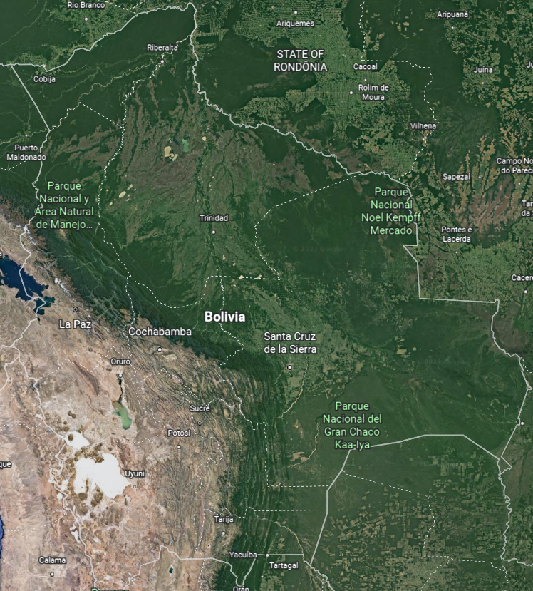

Figura 1: Mapa de Bolivia. Fuente: Google Earth (2022)

## Flujograma metodológico

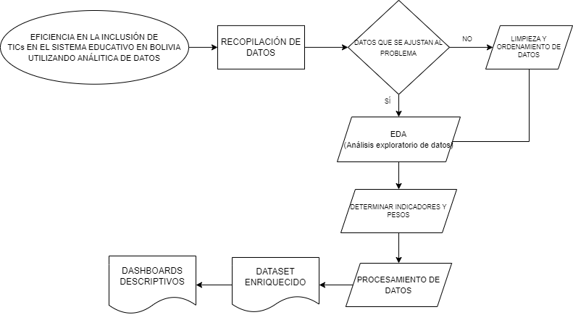

Figura : Flujograma metodológico. Fuente: Elaboración Propia (2023)

**Recopilación de datos**

Se buscaron datos del tipo encuestas que a priori sean útiles para la propuesta de solución y relacionados con el problema principal. Estos datos fueron analizados y recolectados de la fuente de Datos abiertos de Bolivia. Enfocándonos principalmente en la recopilación de encuestas sobre TICs que tengan relación con el sector educativo.

**Limpieza y ordenamiento de datos**

Se procesaron los datasets elegidos haciendo una limpieza para que el posterior tratado de los mismos sea mucho más llevadero. Esto consistió usando las herramientas de Tableau Prep y Jupyterlab donde se realizaron las siguientes tareas:

* Limpieza de cabeceras para que los del dataset (archivo .csv) coincidan con los que se mencionan en los diccionarios de datos.
* Extracción de los códigos de las preguntas como las preguntas mismas en un archivo .txt para su mayor facilidad de uso.
* Para el caso de “Encuesta nacional sobre TICs” se dividió el dataset inicial en dos. Los cuales pertenecían a los datos encuestados a Internautas y a no internautas.

El tener definido el diccionario de datos y que coincidan los formatos fue de suma importancia para comprender los mismos y poder tener un manejo posterior de los datos sin mucha dificultad. Tanto la limpieza como el ordenamiento de datos se realizaron de manera individual por cada dataset y diccionario de datos de los cuales se hizo uso ya que este proceso requiere un trato individual y muy particular dependiendo la calidad de datos de cada uno de ellos.

Para el dataset “Encuesta Final-Profesores de Inclusión Digital” primeramente se procedió a preseleccionar las preguntas que nos puedan brindar más detalle según el objetivo de nuestro análisis por lo cual se seleccionaron las siguientes:

|  |  |
| --- | --- |
| **Cod. Pregunta** | **Pregunta** |
| a0 | ¿Fue parte del proyecto Inclusión Digital? |
| a2 | ¿Cuántos años tiene? |
| a3 | ¿En qué departamento se encuentra la unidad educativa de la cual es profesor? |
| a4 | ¿En qué ciudad se encuentra la unidad educativa de la cual es profesor? |
| b1.b11. | ¿Cuál es el nivel de instrucción adquirido? [Profesor Normalista] |
| b1.b12. | ¿Cuál es el nivel de instrucción adquirido? [Técnico] |
| b1.b13. | ¿Cuál es el nivel de instrucción adquirido? [Licenciatura] |
| b1.b14. | ¿Cuál es el nivel de instrucción adquirido? [Especialidad] |
| b1.b15. | ¿Cuál es el nivel de instrucción adquirido? [Maestría] |
| b1.b16. | ¿Cuál es el nivel de instrucción adquirido? [Doctorado] |
| b1.other. | ¿Cuál es el nivel de instrucción adquirido? [Otro] |
| b2 | ¿Cuántos años de experiencia tiene como Profesor en toda su vida laboral? |
| b6 | ¿Cúal es el área en la que imparte sus clases? |

Tabla : Muestra de preguntas preseleccionadas del dataset: Encuesta Final-Profesores de Inclusión Digital. Fuente: Elaboración propia (2023)

Esto en un archivo *.txt* donde se recopiló manualmente el código de las preguntas seleccionadas desde el diccionario de datos como se muestra en la *Tabla 4* en la columna: *Cod. Pregunta.*

Posterior a ello se realizan los siguientes procesos de limpieza de datos:

* Limpieza la cabecera de datos del diccionario de datos para que concuerden los códigos de las preguntas del diccionario de datos como del dataset.
* Extracción de la lista de preguntas preseleccionadas según código de pregunta del archivo [*main_qcodes.txt*](https://github.com/JoelVG/proyecto-diplomado/blob/main/E_Final-Profesores_Inclusi%C3%B3n_Digital/main_qcodes.txt)*.*
* Filtración y exportación de un nuevo dataset que cuenta únicamente con el conjunto de preguntas preseleccionadas obtenidas previamente mediante un [script](https://github.com/JoelVG/proyecto-diplomado/blob/main/E_Final-Profesores_Inclusi%C3%B3n_Digital/EDA.ipynb) en Jupyter lab.

Para el dataset “*Encuesta Nacional de Opinión sobre TIC”* debido a que el diccionario de datos estaba en un formato poco amigable para su uso y extracción de información se realizó un [Script](https://github.com/JoelVG/proyecto-diplomado/blob/main/E_Nal_de_Opinión_sobre_TIC/extract_data_dictionary.ipynb) para obtener los datos necesarios para el análisis posterior del dataset y de este nuevo diccionario de datos que estamos formando, para este caso se eligió como salida un [archivo](https://github.com/JoelVG/proyecto-diplomado/blob/main/E_Nal_de_Opini%C3%B3n_sobre_TIC/data_dict_e_nal2.json) de tipo JSON con las siguientes características:

{

"nq": "3.", // Número de pregunta. Ejm. P3

"question": "¿Cuándo fue la última vez que navegó en Internet o estuvo co nectado a las redes sociales?", // Pregunta

"qtype": "Numérico", // Tipo de respuesta obtenido

"rtype": "Nominal", // Tipo de respuesta que representa

"options": { // Opciones de respuesta qtype: rtype

"1": "Hace 7 días o menos",

"2": "Entre 8 a 15 días",

"3": "Entre 16 a 30 días",

"4": "Hace más de 30 días"

}

}

* nq: Representa la posición de la pregunta en el dataset.
* question: Representa la pregunta a la que hace referencia.
* qtype: Representa el tipo de dato de la respuesta obtenida.
* rtype: Representa el tipo de dato de la respuesta que representa.
* options: Representa la codificación de las respuestas posibles, de la forma: *qtype: rtype.* Algunas preguntas no cuentan con este atributo.

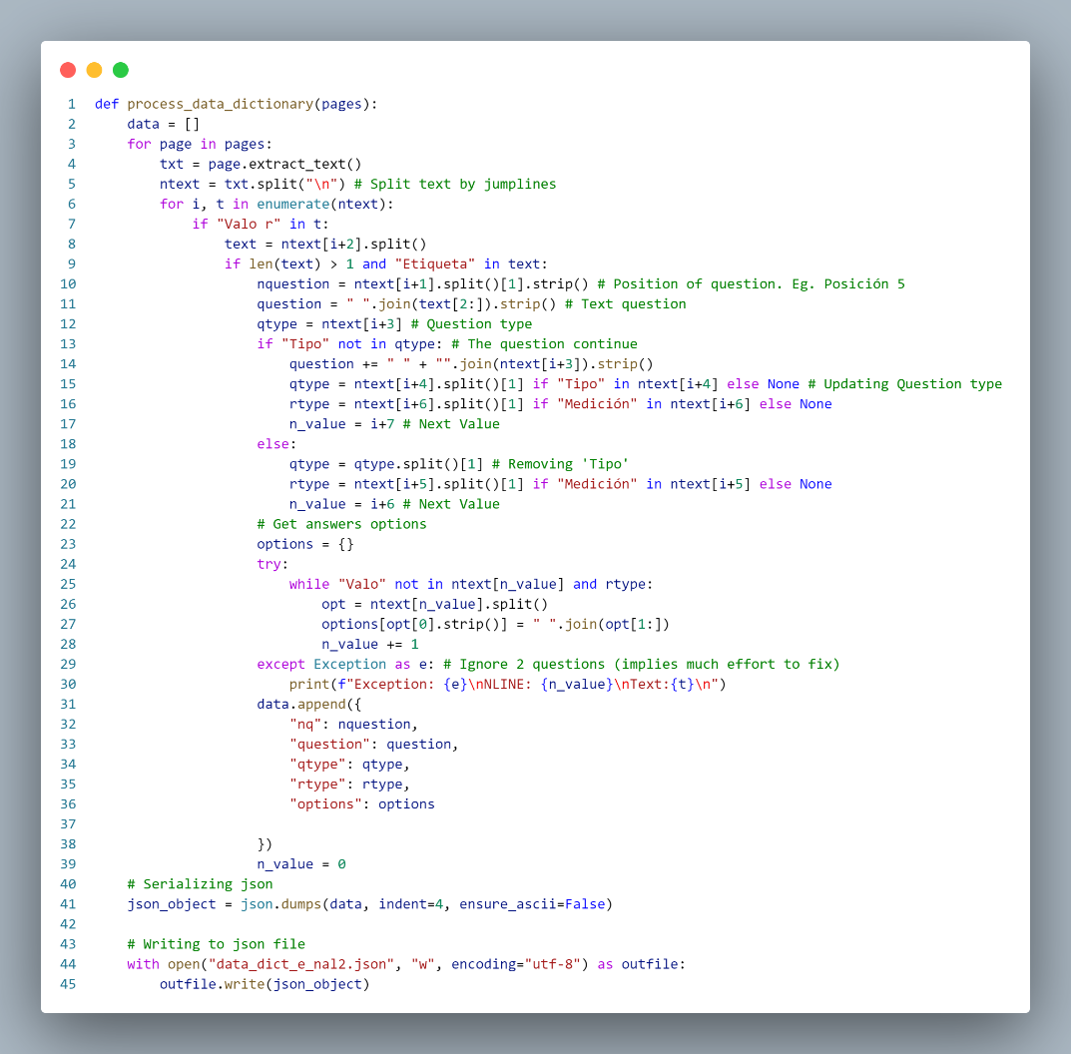

Figura 3: Función principal para la extracción del diccionario de datos de PDF a JSON. Fuente: Elaboración propia (2023)

De esta manera tenemos un nuevo diccionario de datos que abarca un 93% de las preguntas totales del diccionario de datos original; esto debido a complicaciones con la extracción de datos desde el archivo PDF. Este nuevo diccionario de datos nos brinda la posibilidad de, al igual que en el caso anterior; preseleccionar las preguntas que nos puedan brindar más detalle según el objetivo de nuestro análisis por lo cual se seleccionaron de manera manual las siguientes:

|  |  |
| --- | --- |
| **Cod. Pregunta** | **Pregunta** |
| P1 | ¿Me podría decir su edad por favor? |
| P2 | ¿Usted ha navegado por Internet o se ha conectado a alguna red social a través de Internet? |
| P1A | ¿Cuáles son las razones por las cuales no se conecta a Internet regularmente? |
| P1B | ¿Cuáles son las razones por las cuales no se conecta a Internet regularmente? |
| P1C | ¿Cuáles son las razones por las cuales no se conecta a Internet regularmente? |
| P1D | ¿Cuáles son las razones por las cuales no se conecta a Internet regularmente? |
| P6 | ¿Tiene computadora de escritorio, computadora portátil o Tablet en su casa? |
| P11A | ¿Qué usos le da usted a estos equipos? |

Tabla 2: Muestra de preguntas preseleccionadas del dataset: "Encuesta Nacional de Opinión sobre TIC". Fuente: Elaboración propia (2023)

Esto en un archivo .txt donde se recopiló manualmente el código de las preguntas seleccionadas desde el diccionario de datos original.

Posterior a ello se realizan los siguientes procesos de limpieza de datos:

* Agregado de datos faltantes a nuestro nuevo diccionario de datos según las preguntas preseleccionadas.
* Sustitución de código de pregunta por índice de pregunta en el nuevo diccionario de datos generado.
* Extracción de la lista de preguntas preseleccionadas según código de pregunta del archivo *main_qa.txt.*
* Filtración y extracción de un nuevo dataset únicamente con el conjunto de preguntas preseleccionadas obtenido previamente.

**EDA o Análisis Exploratorio de Datos**

En este proceso realizamos el análisis en un notebook usando la herramienta de Jupyterlab en su versión 3.5.3 ya que es la recomendada para nuestra versión de Python 3.10.9. Este notebook lo realizamos para cada dataset con el que se cuenta, ya que estos análisis son específicos y deben ser trabajados dependiendo de los datos que se estén tratando.

* [EDA para el dataset de Inclusión digital Profesores](https://github.com/JoelVG/proyecto-diplomado/blob/reviews/E_Final-Profesores_Inclusi%C3%B3n_Digital/EDA.ipynb)
* [EDA para el dataset de Encuesta nacional sobre TICs](https://github.com/JoelVG/proyecto-diplomado/blob/reviews/E_Nal_de_Opini%C3%B3n_sobre_TIC/EDA_enal.ipynb)

Luego de realizar el análisis exploratorio de datos para ambos datasets se logró identificar potenciales preguntas que nos pueden ayudar al análisis de esta encuesta enfocada en sacarle el mayor provecho a los datos, siguiendo nuestro objetivo general. Como resultado tuvimos una preselección de preguntas y la validación si los datasets eran viables para este caso de estudio.

**Encuesta Final-Profesores de Inclusión Digital**

|  |  |  |  |  |  |  |
| --- | --- | --- | --- | --- | --- | --- |
| **a0** | **a1** | **a2** | **a3** | **a4** | **a40** | **b1.b11.** |
| Sí | Masculino | 32 | Santa Cruz | Santa Cruz de la Sierra | NACIONAL COTOCA | Sí |
| Sí | Masculino | 38 | La Paz | El Alto | PRIMAVERA B | Sí |
| Sí | Femenino | 54 | La Paz | La Paz | DOMINGO FAUSTINO SARMIENTO | Sí |
| Sí | Femenino | 54 | La Paz | La Paz | ABRAHAM REYES FE Y ALEGRIA | No |
| Sí | Masculino | 34 | La Paz | La Paz | ABRAHAM REYES FE Y ALEGRIA | No |

Tabla 3: Muestra del dataset: Encuesta Final-Profesores de Inclusión Digital. Fuente: Elaboración propia (2023)

Este dataset nos brinda una serie de datos derivado de preguntas generalizadas sobre las TICs en archivo .csv y también cuenta con un diccionario de datos en un formato .ods en donde se encuentran las preguntas adjunto con la codificación de cada una de las que se realizaron en esta encuesta. Del tipo:

|  |  |
| --- | --- |
| **Código** | **Descripción** |
| a0 | ¿Fue parte del proyecto Inclusión Digital? |
| a1 | ¿Cuál es su sexo? |
| a2 | ¿Cuántos años tiene? |
| a3 | ¿En qué departamento se encuentra la unidad educativa de la cual es profesor? |
| a4 | ¿En qué ciudad se encuentra la unidad educativa de la cual es profesor? |
| a40 | ¿Cuál es la Unidad Educativa donde imparte clases? |
| b1[b11] | ¿Cuál es el nivel de instrucción adquirido? [Profesor Normalista] |
| b1[b12] | ¿Cuál es el nivel de instrucción adquirido? [Técnico] |
| b1[b13] | ¿Cuál es el nivel de instrucción adquirido? [Licenciatura] |
| b1[b14] | ¿Cuál es el nivel de instrucción adquirido? [Especialidad] |
| b1[b15] | ¿Cuál es el nivel de instrucción adquirido? [Maestría] |
| b1[b16] | ¿Cuál es el nivel de instrucción adquirido? [Doctorado] |
| b1[other] | ¿Cuál es el nivel de instrucción adquirido? [Otro] |

Tabla 4: Muestra del diccionario de datos del dataset: Encuesta Final-Profesores de Inclusión Digital. Fuente: Elaboración propia (2023)

Se tomará el enfoque de accesibilidad, uso y utilidad que demuestran los maestros sobre las TICs. Verificar si cuentan con acceso a tecnología como Smartphones, computadoras; si saben cómo usar las mismas y sacar provecho mediante el uso de internet y lo más importante, si es que les ayuda a comunicar esos nuevos descubrimientos o aprendizajes a sus estudiantes. Esto mediante el análisis de datos preseleccionadas que apuntan a darnos más información sobre los casos mencionados.

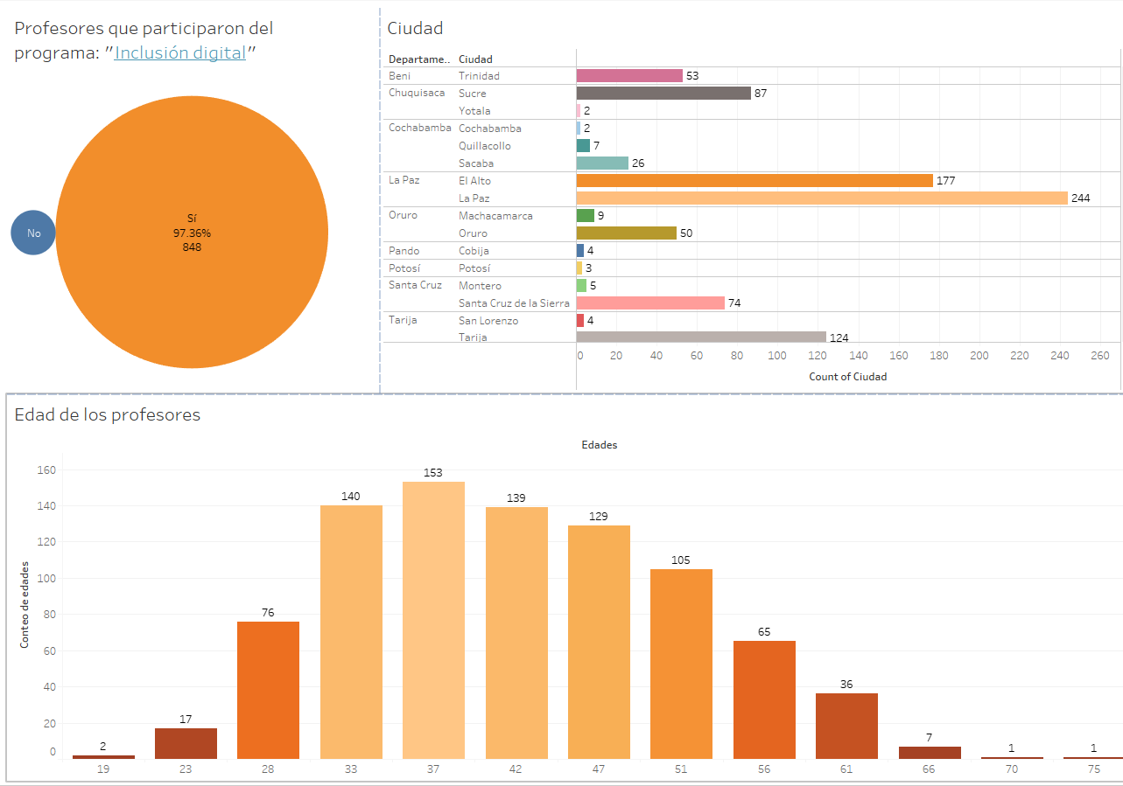

Figura : Resumen de información sobre los encuestados. Fuente: Elaboración propia (2023)

En este dashboard de tipo resumen se observa que la gran mayoría de profesores participaron del programa “Inclusión digital”. La cantidad de personas que fueron encuestados por departamento y por ciudad, siendo la ciudad de La Paz la que tuvo más participantes y curiosamente Cochabamba y Yotala las que tuvieron menos participantes en esta encuesta. También se tiene una muestra de las edades de los participantes que va desde los 19 a los 75 años teniendo una media que tiende a los 37 años.

**Encuesta Nacional de Opinión sobre TIC**

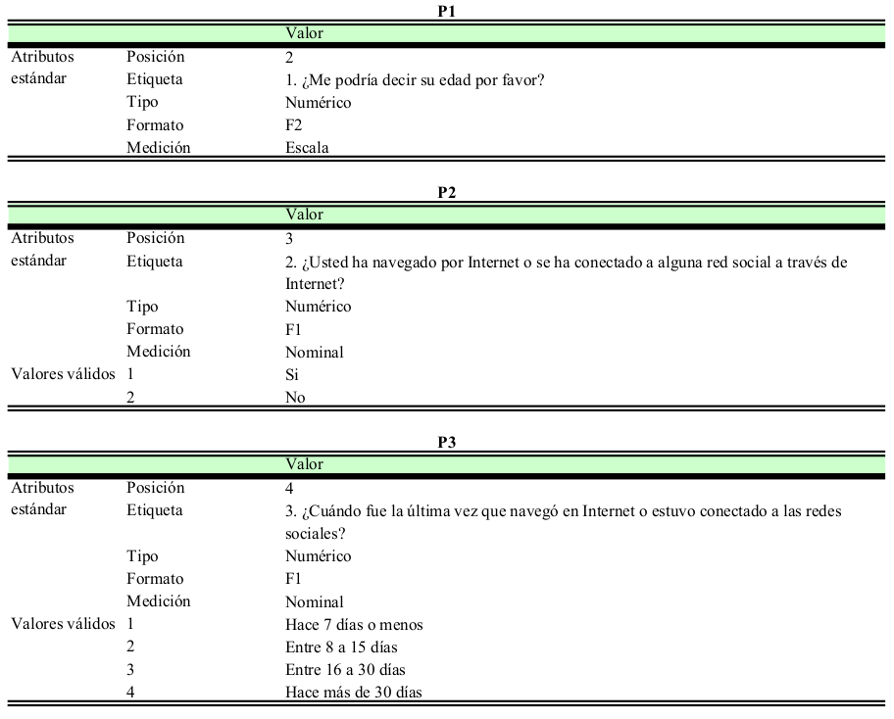Este dataset nos ofrece algo más generalizado, dirigido a internautas y no internautas. Estos datos se encuentran en un archivo .csv el mismo que cuenta con los registros para ambas encuestas, es decir; para los internautas y no internautas, también cuenta con un diccionario de datos en formato .pdf con todas las preguntas que se realizaron para la encuesta, la codificación de la pregunta, el tipo de respuesta obtenido y el tipo de respuesta que representa.

Tabla 43: Muestra del diccionario de datos de "Encuesta Nacional de Opinión sobre TIC"

Tabla 5: Muestra del diccionario de datos de "Encuesta Nacional de Opinión sobre TIC". Fuente: Datos Abiertos Bolivia (2016)

De forma similar, las dos encuestas recopilan información general sobre el acceso, uso y medio en el que se encuentran las personas que hacen uso de estas tecnologías. Al igual que el tratamiento del dataset anterior se procede a preseleccionar las preguntas que nos sean de más utilidad para obtener los datos que necesitamos para este análisis.

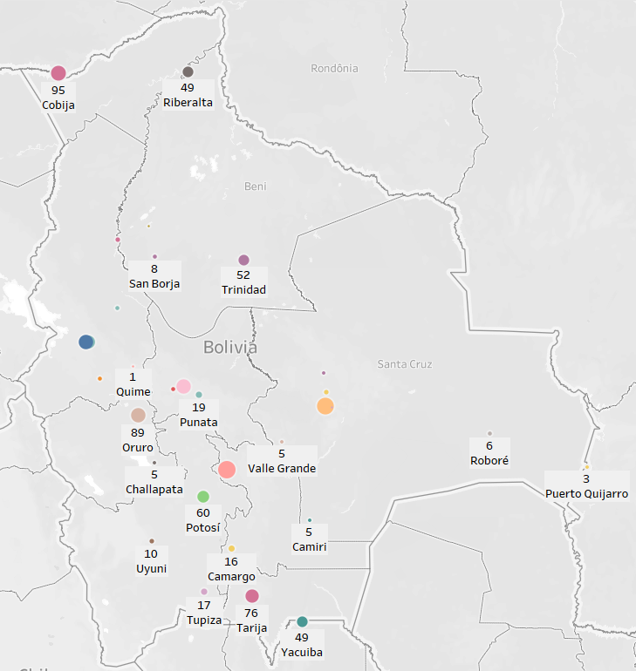

Figura : Conteo general de encuestados por ciudad. Fuente: Elaboración Propia (2023)

En esta figura se puede observar la cantidad de encuestados total por ciudad, tanto para estudiantes Internautas y no Internautas pertenecientes a colegios y universidades.

**Determinar indicadores y pesos**

Proceso en donde distinguimos las cualidades más importantes de los datos recopilados y procedemos a la selección de los más representativos para posteriormente, según el análisis de todos los datos recopilados, se pueda asignar un peso acorde a la relevancia descubierta en los análisis previos. Estos [indicadores](https://github.com/JoelVG/proyecto-diplomado/blob/reviews/indicadores.txt) pertenecen principalmente a preguntas claves que descubramos en los análisis previos que nos sirvan de manera directa a dirigir nuestros datos para el descubrimiento de aceptación o rechazo de las hipótesis principales que estamos siguiendo en este proceso.

De esta forma se procedió con las siguientes tareas:

* Selección de indicadores claves para el análisis, los cuales se describen de mejor manera en la sección 3.4. Indicadores que resumidamente son: Accesibilidad, Utilidad, Fiabilidad, Nivel de alfabetización digital y Soporte técnico.
* Asignación de pesos a preguntas de selección múltiple y de respuesta binaria. Este paso se encuentra detallado de mejor manera en la sección 3.5. Modelación. Pero básicamente se aplicaron pesos a preguntas entre 0 y 1 que reflejen su relevancia desde un enfoque positivo.

**Procesamiento de datos**

Se tiene la normalización y adaptación de los datos para que los datasets que se lograron recopilar tengan cierta relación y si con los procesos previos no se descubrieron relaciones o similitudes en los mismos, en este punto se procesarán para relacionar las fuentes de datos de manera que formemos relaciones entre los mismos y así el esfuerzo para realizar las posteriores tareas no sean precisamente muy distintos para el tratado de un dataset u otro.

Para esto se procedió con las siguientes tareas:

* Selección final de las preguntas a relacionar por cada dataset. Esto mediante la exportación de los códigos de cada pregunta y su respectiva pregunta en un archivo .txt para mayor facilidad de uso.
* Limpieza de los datasets previamente usados en el EDA usando las preguntas finales que se han seleccionado. Como resultado obtuvimos un dataset únicamente con las preguntas de nuestro interés. Los mismos tienen los siguientes nombres: enal_final_clnd.csv y prof_fin_clnd.csv. Que se los puede encontrar en la sección de Anexos.

|  |  |  |
| --- | --- | --- |
|  | **Código** | **Pregunta** |
| **Encuesta Final-Profesores de Inclusión Digital** | a0 | ¿Fue parte del proyecto Inclusión Digital? |
| c1 | ¿Tienen computadora en su casa? |
| c9.c32. | ¿Cuál es el uso que le da a la computadora de escritorio, portátil o Tablet? |
| **Encuesta Nacional de Opinión sobre TIC** | P2 | ¿Usted ha navegado por Internet o se ha conectado a alguna red social a través de Internet? |
| P27A | ¿Para qué usa mayormente esta conexión a Internet? |
| P46A | ¿Cuáles de las siguientes actividades realiza con más frecuencia en el Internet? |

Tabla : Muestra de preguntas finales seleccionadas. Fuente: Elaboración propia (2023)

**Dataset enriquecido:**

De acuerdo a los procesos previos se generó un solo dataset compuesto de los indicadores elegidos que logre representar en esencia los análisis de las encuestas y las opiniones que más destacan según los indicadores que logramos seleccionar en el proceso previo y las preguntas finales seleccionadas por cada dataset. Es así que también se aplicaron las ponderaciones de las preguntas para lograr tener un puntaje por pregunta de acuerdo a cada indicador seleccionado para el dataset.

* [Dataset enriquecido para: Encuesta Final-Profesores de Inclusión Digital](https://github.com/JoelVG/proyecto-diplomado/blob/main/E_Final-Profesores_Inclusi%C3%B3n_Digital/data_enrichment.ipynb)
* [Dataset enriquecido para: Encuesta Nacional de Opinión sobre TIC](https://github.com/JoelVG/proyecto-diplomado/blob/main/E_Nal_de_Opini%C3%B3n_sobre_TIC/data_enrichment.ipynb)

**Dashboards descriptivos:**

De acuerdo al dataset enriquecido con los puntajes de los indicadores seleccionados se procedió a contar la historia de los datos con ayuda de la elaboración de dashboards que den la información necesaria para ver de una mejor manera la inclinación de las personas sobre las TICs, insights importantes que se fueron descubriendo a lo largo del proceso y la correlación de los indicadores seleccionados con ciertos datos de cada dataset.

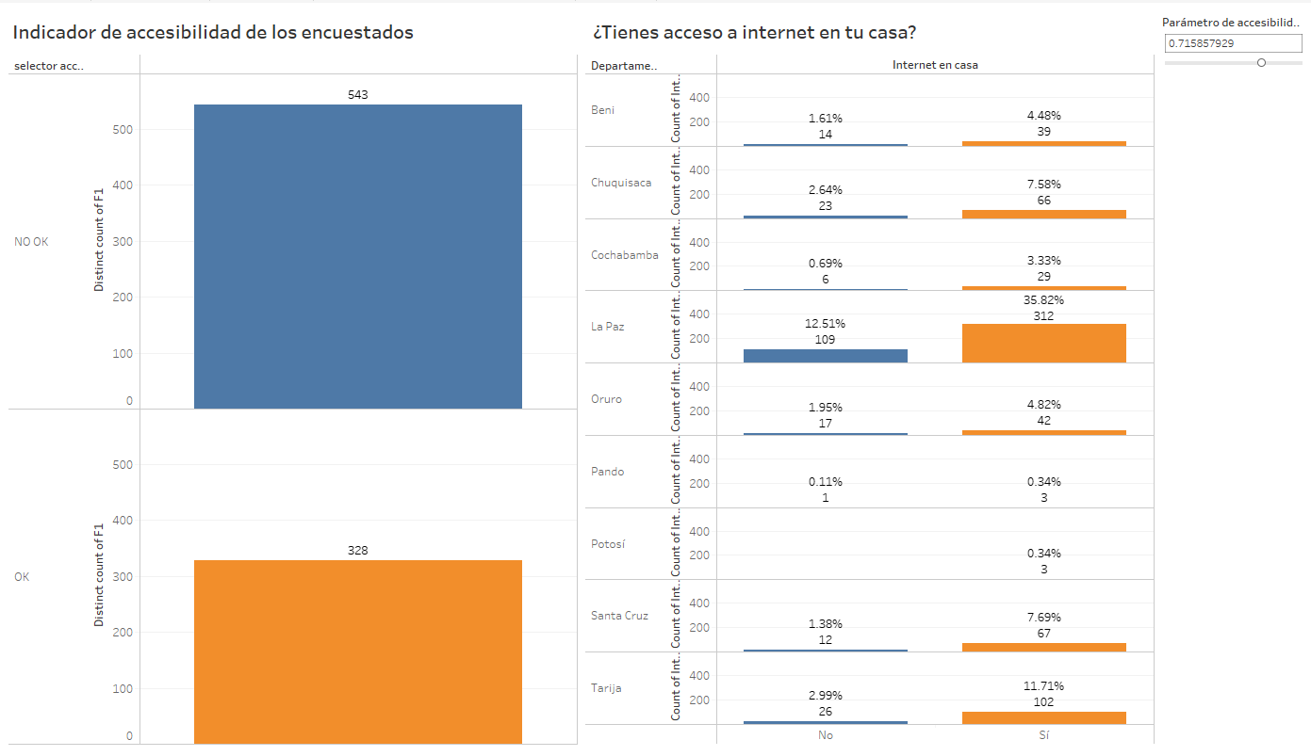

Figura : Dashboard comparativo con el parámetro de accesibilidad. Fuente: Elaboración propia (2023)

Este dashboard nos permite modificar el indicador de accesibilidad y poder filtrar todos aquellos datos que estén por encima o igual a este indicador y los que están por debajo (Figura del lado izquierdo), en este caso determinados por las etiquetas OK y NO OK y los colores Naranja y Azul respectivamente. También se tiene el dato filtrado de todos aquellos que están dentro o fuera de este parámetro y cuentan con internet en casa o no (Figura del lado derecho).

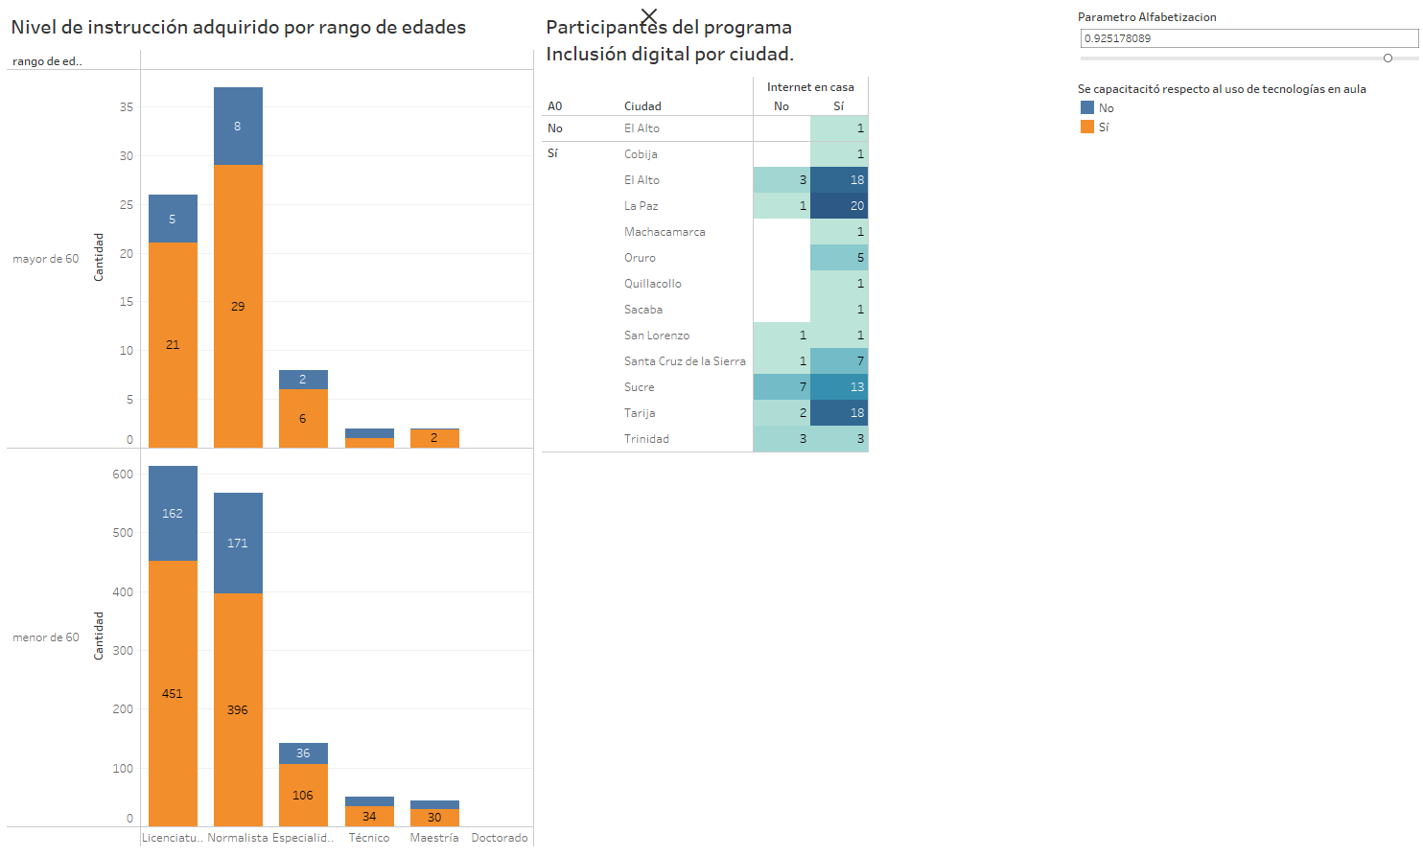

Figura : Dashboard comparativo mediante el indicador de Alfabetización. Fuente: Elaboración propia (2023)

En este dashboard se tiene filtrado por el parámetro de alfabetización para los participantes del programa “Inclusión digital” que muestra la cantidad de personas que cumplen al menos 0.925 en el puntaje del parámetro de Alfabetización por ciudad y también aquellos que cuentan con internet en casa o no. Al lado izquierdo se observa un gráfico de barras que corresponde al nivel de instrucción adquirido de los encuestados por cantidad y si se capacitó respecto al uso de tecnologías en aula, teniendo los que sí se capacitaron de color Naranja y los que no de color Azul.

## Fuentes de información

### Fuente secundaria

Los datos obtenidos se encuentran distribuidos de manera libre en la página “Datos abiertos de Bolivia” donde encontramos los datos base utilizados para la realización de este proyecto en un formato .csv. Estos mismos se describen seguidamente:

* **Encuesta Nacional de Opinión sobre TIC:** El objetivo de la Encuesta Nacional de Opinión sobre TIC fue obtener información representativa a nivel nacional, urbano/rural y departamental, sobre el acceso y usos de Tecnologías de Información y Comunicación (TIC), servicios de Gobierno Electrónico y equipamiento de la población internauta de 14 o más años de edad. Los datos recopilados se encuentran en un solo archivo que contienen las respuestas para dos tipos de poblaciones encuestadas: Internautas y No internautas. Se considera como personas internautas a aquella que tuvo acceso a Internet al menos una vez en los últimos 30 días previos a la encuesta. Para cada una de estas poblaciones se usó una encuesta distinta.

Se tiene un nivel de confianza del 95% y un error muestral de ±1.3% para el conjunto de la muestra a nivel nacional y de ±4% a nivel departamental, usando formulas estándar para el cálculo de error de muestreo. Se empleó un muestreo Multietápico por conglomerados con un tamaño de la muestra de 5.536 encuestas (base agregada conformada por 5.033 encuestas a Internautas y 503 a No Internautas).

* **Encuesta Final-Profesores de Inclusión Digital:** Estudio con el propósito de integrar tecnologías de software libre a los métodos de enseñanza-aprendizaje en Unidades Educativas Públicas. El objetivo de este estudio es obtener información inicial de información relevante sobre Tecnologías de Información y Comunicación TIC de las Unidades Educativas Públicas. Como su nombre lo indica, estos datos hacen referencia directa al programa de inclusión digital y tratar de obtener una opinión directa de los profesores sobre el programa y las oportunidades y desafíos que se encontraron. Este conjunto de datos cuenta con un total 871 filas y 189 columnas.
* **Speedtest by Ookla Global Fixed and Mobile Network Performance Maps:** Rendimiento de la red global de banda ancha fija y móvil (celular), asignado a mosaicos web Mercator de nivel de zoom 16 (aproximadamente 610,8 metros por 610,8 metros en el ecuador). Los datos se proporcionan tanto en formato Shapefile como en Apache Parquet con geometrías representadas en Well Known Text (WKT) proyectadas en EPSG:4326. La velocidad de descarga, la velocidad de carga y la latencia se recopilan a través de las aplicaciones Speedtest by Ookla para Android e iOS y se promedian para cada mosaico. Las mediciones se filtran a resultados que contienen precisión de ubicación con calidad de GPS.
* [**Bolivia boundary line**](http://boundaries.us/country/bo/)**:** Fuente de datos que contiene los puntos aproximados en coordenadas que limitan el país de Bolivia

### Fuente primaria

Para el caso del dataset: “Encuesta Nacional de Opinión sobre TIC” se procesó el diccionario de datos que obtuvimos en primera instancia dado que el mismo se encontraba en formato PDF que dificultaba bastante la interacción con el mismo y se obtuvo uno nuevo en formato JSON donde formamos un esquema que nos sería útil para tareas posteriores. A continuación, las referencias al diccionario de datos obtenido y al notebook con el código que se usó para generar el mismo:

* [Diccionario de datos de tipo JSON](https://github.com/JoelVG/proyecto-diplomado/blob/main/E_Nal_de_Opinión_sobre_TIC/data_dict_e_nal2.json).
* [Notebook con el código fuente utilizado.](https://github.com/JoelVG/proyecto-diplomado/blob/main/E_Nal_de_Opinión_sobre_TIC/extract_data_dictionary.ipynb)

Por otro lado, tanto para el dataset de: “Encuesta Nacional de Opinión sobre TIC” y “Encuesta Final-Profesores de Inclusión Digital” se realizó el enriquecimiento de los datasets con los indicadores elegidos que se describen en el apartado 3.4. Indicadores

Para la fuente de datos: Global Fixed and Mobile Network Performance Maps. Se extrajo los datos correspondientes a Bolivia de la fecha 2019-01-01 a 2019-04-01. Esto mediante un script en Python usando un [Notebook](https://github.com/JoelVG/proyecto-diplomado/blob/ookta/ookta_data/ETL_ookta_df_bolivia.ipynb) mediante la herramienta de Jupyter Lab. Donde inicialmente se extrajo las coordenadas de los puntos limitantes de Bolivia (Bolivia boundary line) para formar un Polígono de nuestro país con estas coordenadas y posteriormente comparar si los Polígonos de coordenadas que nos ofrecía el dataset se encontraba dentro de Bolivia y así capturar los que sí para lograr tener un dataset filtrado con únicamente los registros de Bolivia para su posterior uso en dashboards.

## Indicadores

Los indicadores propuestos que se tomaron en cuenta para la generación de un dataset enriquecido que muestre en esencia la información necesaria para que podamos resaltar la opinión de los encuestados de manera que sea mucho más entendible y compactada, se lograron determinar mediante un análisis previo de las encuestas seleccionadas para este caso de estudio y en una investigación sobre el Programa de Inclusión Digital y los éxitos y fracasos que tuvo en su ejecución.

El programa "Inclusión Digital" en Bolivia, buscaba reducir la brecha digital en el país y promover el acceso a las TICs, enfrentó varios problemas e inconvenientes.

Uno de los principales problemas fue la falta de infraestructura y recursos para implementar efectivamente el programa, así como la falta de capacitación y formación adecuada para los docentes y usuarios. Además, la falta de políticas claras y sostenibles para el programa también dificultó su implementación efectiva. Otro desafío importante fue la desigualdad en el acceso a las TICs, especialmente en las áreas rurales y para las poblaciones más vulnerables, lo que limitó la efectividad del programa en reducir la brecha digital. García, J. R., & Perrotta, C. (2016)

Dado estos antecedentes se procede a la definición de los siguientes indicadores:

**Accesibilidad:** La accesibilidad se refiere a la facilidad con la que los encuestados pueden acceder a las TICs. Se puede preguntar sobre el acceso a la tecnología, la conexión a Internet, la frecuencia de uso y la facilidad de uso.

**Utilidad:** La utilidad se refiere a la capacidad de las TICs para satisfacer las necesidades y expectativas de los encuestados. Se puede preguntar sobre la calidad de los servicios y herramientas disponibles, la efectividad de las TICs en la realización de tareas, la satisfacción con los servicios y la capacidad de las TICs para mejorar la vida cotidiana.

**Fiabilidad:** La fiabilidad se refiere a la confiabilidad y estabilidad de las TICs. Se puede preguntar sobre la frecuencia de interrupciones y errores, la velocidad y capacidad de respuesta, la seguridad de los datos y la confianza en el uso de las TICs.

**Nivel de alfabetización digital:** La población objetivo debe tener un nivel mínimo de alfabetización digital para poder utilizar las herramientas de TICs y aprovechar al máximo el proyecto. Si el nivel de alfabetización digital es bajo, se pueden ofrecer capacitaciones o tutoriales para mejorar sus habilidades.

**Soporte técnico:** El soporte técnico se refiere a la disponibilidad y eficacia del apoyo técnico para los problemas y dificultades con las TICs. Se puede preguntar sobre la satisfacción con la calidad y eficacia del soporte técnico.

Los datasets trabajados fueron modelados tomando en cuenta los indicadores mencionados previamente. Donde el proceso implicó:

1. La preselección de campos de datos que nos puedan ayudar a formular historias con los mismos y que tengan relación a los indicadores propuestos.
2. Ponderación de los campos finales seleccionados extraídos de la lista de preselección que se realizó con anterioridad siguiendo el criterio de los indicadores.
3. Agregado y procesado de puntos ponderados al dataset según los indicadores propuestos teniendo en cuenta el criterio de puntuación que va entre 0 y 1 por cada indicador.

Como resultado de este proceso de modelación logramos obtener nuevas columnas con los indicadores propuestos para cada dataset que reflejan el peso de cada uno de ellos, estos campos que se tomaron en cuenta para cada indicador son los que pasaron por un proceso de preselección y luego la selección de los mismos de acuerdo a la relación y si son relevantes para estos indicadores.

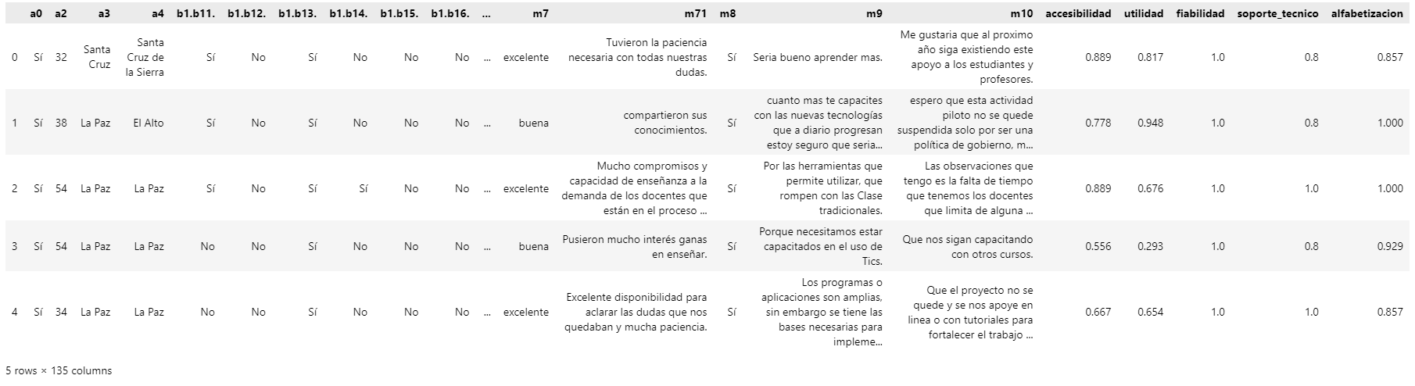

Figura : Muestra del dataset final con los indicadores seleccionados. Fuente: Elaboración propia (2023)

### Ponderación

Asignamos un peso a cada variable para reflejar su importancia relativa en el análisis de datos. La ponderación se utiliza comúnmente en técnicas estadísticas como el análisis de regresión y el análisis de componentes principales, entre otros.

Para la preselección de preguntas solo se tomó en cuenta aquellas que puedan tener relevancia en tanto al objetivo general de este proyecto como a las cuestionantes que se quieren responder. A continuación, se muestra algunos ejemplos de la estrategia que se tomó para la ponderación de las preguntas seleccionadas:

|  |  |
| --- | --- |
| **Código** | **Pregunta** |
| c9.c32. | ¿Cuál es el uso que le da a la computadora de escritorio, portátil o tablet? [Juegos] |
| c9.c33. | ¿Cuál es el uso que le da a la computadora de escritorio, portátil o tablet? [Estudio] |
| c9.c34. | ¿Cuál es el uso que le da a la computadora de escritorio, portátil o tablet? [Música] |
| c9.c35. | ¿Cuál es el uso que le da a la computadora de escritorio, portátil o tablet? [Redes Sociales] |
| c9.c36. | ¿Cuál es el uso que le da a la computadora de escritorio, portátil o tablet? [Ningún uso] |
| c9.c37. | ¿Cuál es el uso que le da a la computadora de escritorio, portátil o tablet? [Planificar clases] |
| c9.c38. | ¿Cuál es el uso que le da a la computadora de escritorio, portátil o tablet? [Uso en clases] |
| c9.c39. | ¿Cuál es el uso que le da a la computadora de escritorio, portátil o tablet? [Vídeos] |
| c9.c40. | ¿Cuál es el uso que le da a la computadora de escritorio, portátil o tablet? [Internet] |

Tabla 7: Muestra de Preguntas relacionadas al uso de computadoras. Extraídas del dataset: Encuesta Final-Profesores de Inclusión Digital. Fuente: Elaboración propia (2023)

|  |  |
| --- | --- |
| **Código** | **Peso** |
| c9.c32. | 0.2 |
| c9.c33. | 1 |
| c9.c34. | 0.8 |
| c9.c35. | 0.2 |
| c9.c36. | 0 |
| c9.c37. | 1 |
| c9.c38. | 1 |
| c9.c39. | 0.8 |
| c9.c40. | 0.8 |

Tabla 8: Ponderación de las preguntas de la Tabla 1. Fuente: Elaboración propia (2023)

Para este caso se toma en cuenta el uso con fines educativos que se les da a la computadora con la que se cuenta. Es por eso que las opciones más afines a lo educativo tienen un mayor puntaje, como por ejemplo podemos observar que el uso para Juegos tiene menor puntaje que el uso para Estudio.

|  |  |
| --- | --- |
| **Código** | **Pregunta** |
| b1.b11. | ¿Cuál es el nivel de instrucción adquirido? [Profesor Normalista] |
| b1.b12. | ¿Cuál es el nivel de instrucción adquirido? [Técnico] |
| b1.b13. | ¿Cuál es el nivel de instrucción adquirido? [Licenciatura] |
| b1.b14. | ¿Cuál es el nivel de instrucción adquirido? [Especialidad] |
| b1.b15. | ¿Cuál es el nivel de instrucción adquirido? [Maestría] |
| b1.b16. | ¿Cuál es el nivel de instrucción adquirido? [Doctorado] |

Tabla 9: Muestra de Preguntas relacionadas al nivel de educación adquirido. Extraídas del dataset: Encuesta Final-Profesores de Inclusión Digital. Fuente: Elaboración propia (2023)

|  |  |
| --- | --- |
| **Código** | **Peso** |
| b1.b11. | 0.1 |
| b1.b12. | 0.3 |
| b1.b13. | 0.5 |
| b1.b14. | 0.7 |
| b1.b15. | 0.9 |
| b1.b16. | 1 |

Tabla 10: Ponderación de las preguntas de la Tabla 3. Fuente: Elaboración propia (2023)

De la misma forma que la Tabla3, se ponderó el peso de las alternativas de las preguntas según la importancia en relación a la educación que tienen las mismas. Como se puede observar, a mayor nivel de educación se tiene mayor peso. Para preguntas que no cuentan con selección múltiple se tomó en cuenta de manera binaria; asignando 1 para respuestas que reflejan de manera positiva un indicador propuesto y 0 para lo contrario.

Ejemplo:

**Pregunta**: ¿Usted ha incorporado las KUAA u otras herramientas TIC como medios para desarrollar el proceso de enseñanza y aprendizaje?

**Indicador**: Utilidad.

**Respuestas**: Sí – No (1 - 0).

De esta manera se fueron evaluando todas las preguntas seleccionadas hasta lograr un dataset que contenga el reflejo de estos indicadores y así tener el valor de las preguntas de una manera más centralizada, dándonos la facilidad de crear filtros según el enfoque que queramos ver reflejados en los dashboards siguientes y también la flexibilidad de cambiar los valores de estos pesos que asignamos según el caso de estudio que se quiera realizar.

# Análisis de resultados y discusión

## Resultados del análisis con los indicadores propuestos

En la Tabla 12 podemos ver el resultado de la aplicación de los indicadores bajo el criterio de tres variables extraídas de: Encuesta Final-Profesores de Inclusión Digital.

* E3: Que indica si en el colegio del encuestado cuentan con internet o no (Internet en el Colegio).
* A3: El departamento donde se encuentra la unidad educativa de la cual es profesor. (Departamento).
* A4: La ciudad donde se encuentra la unidad educativa de la cual es profesor (Ciudad).

Esta tabla nos muestra de manera más precisa la diferencia entre los establecimientos educativos por ciudad y departamento y la diferencia de valores que existen entre los factores expuestos. Esto denota que por ejemplo que aquellos profesores que pertenecen a colegios que no cuentan con internet con un puntaje medio de utilidad de 0.48 en comparación a 0.57 de los que sí cuentan con internet en sus colegios encuentran menos **utilidad** a las TICs.



Tabla 11: Tabla de puntaje de factores. Fuente: Elaboración propia (2023)

Otro aspecto muy importante a denotar es que el 60.11% de los colegios tanto en ciudades como en provincias no cuentan con internet en sus instalaciones, lo cual llama la atención dado que la participación del programa de **Inclusión Digital** que se muestra en la Figura 4 fue de un total del 97.36% de los profesores encuestados, es decir que este proyecto fue ejecutado aún con estas carencias en las instituciones donde se desarrollaban.

De esta manera podemos tener una vista resumen de cómo se ven nuestros indicadores en acción en conjunto con alguna arista que queramos denotar. Claro que esta es una manera generalizada de obtener información ya que tomamos en cuenta todos los indicadores a la vez; una manera más práctica y clara para denotar insights es hacer un análisis granular enfocados a un solo parámetro. Es por eso que se presenta el siguiente dashboard para la muestra del indicador de **accesibilidad**.

En este dashboard (Figura 9) se presentan los datos pertenecientes a las preguntas de:

* E1: ¿Tienes acceso a internet en tu casa?
* A3: ¿En qué departamento se encuentra la unidad educativa de la cual es profesor?

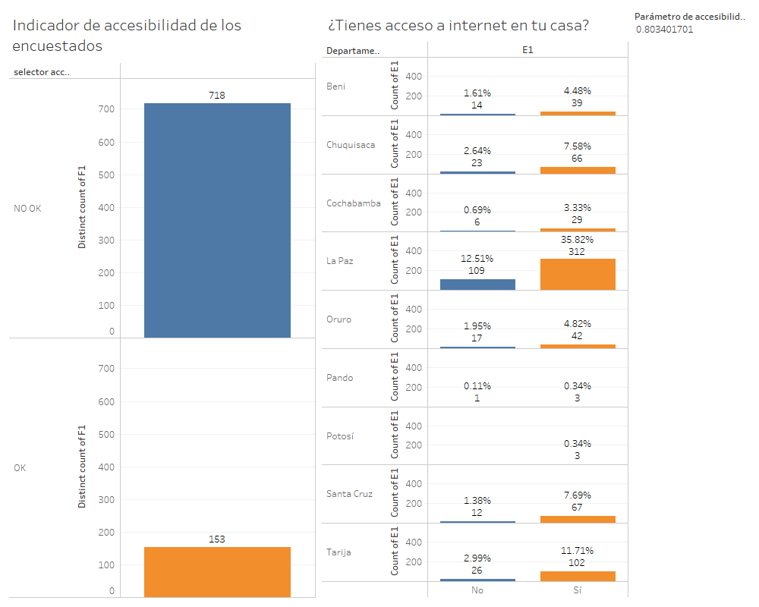

Figura 9: Dashboard de accesibilidad. Fuente: Elaboración propia (2023)

Se usa nuestro indicador de **Accesibilidad** que va de 0-1 y en este caso se toma 0.8 lo cual nos indica de una manera más precisa que 718 personas están por debajo de este umbral. Denotar también la significancia de tener internet en casa, que es lo que se muestra en la parte derecha de color naranja ya que un 35.82% de los encuestados del departamento de La Paz denotan tener un mayor puntaje en cuanto a la accesibilidad son aquellos que tienen internet en casa.

De igual manera en la Figura 10 podemos ver que nos muestra de manera resumida aquellos profesores que participaron del programa “Inclusión digital” que se denota en la columna **A0** y cuántos de ellos tenían computadoras en casa. Este tipo de análisis nos permiten generar hipótesis a partir de las cuales podemos seguir construyendo una historia de hechos, por ejemplo:

¿Los pocos profesores que no participaron del programa “Inclusión digital” son por lo general de ciudad debido a que ya contaban con los conocimientos que se iban a impartir en este programa?

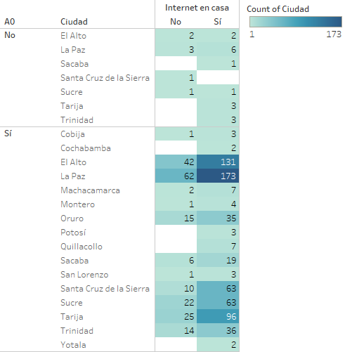

Figura 10: Participantes del programa Inclusión digital por ciudad. Fuente: Elaboración propia (2023)

Respondiendo a la pregunta planteada con anterioridad generamos el siguiente gráfico (Figura 11) que describe brevemente cómo se encuentran aquellos profesores que No participaron del programa de inclusión digital. También lo relacionamos con la cuestionante de que si esos profesores tienen internet en su colegio para denotar alguna otra posible causa.

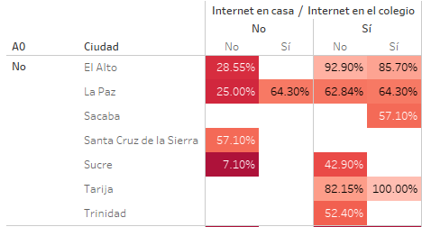

Figura 11: Cuadro de análisis de profesores que no participaron del programa: Inclusión Digital. Fuente: Elaboración propia (2023)

Observamos que el parámetro de Alfabetización se encuentra representado en porcentaje y en color de mayor a menor intensidad de rojo que indica el nivel de alfabetización de los profesores que no participaron del programa de inclusión digital (A0). Entonces concluimos que nuestra hipótesis no precisamente se cumple, ya que el porcentaje de alfabetización de estos profesores que no participaron del programa es bajo y también se puede ver que hay profesores que teniendo internet en casa y en el colegio no fueron partícipes de este programa, pero tienen un nivel de alfabetización por encima del promedio.

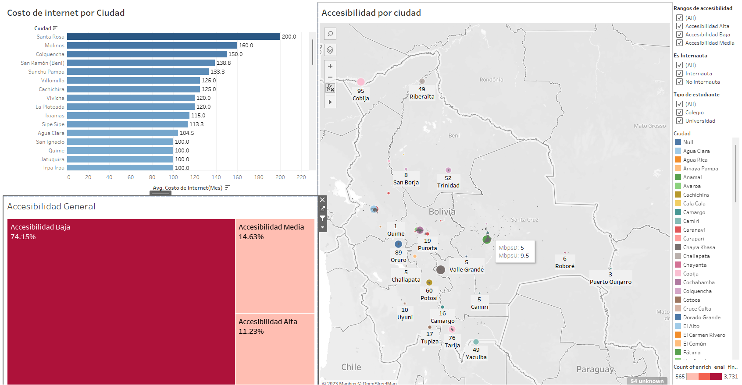

Figura 12: Dashboard que representa el indicador de Accesibilidad para el dataset Encuesta Nacional Sobre TICs. Fuente: Elaboración propia (2023)

Es así como los dashboards generados nos permiten generar cuestionantes que podemos responder a través de los mismos siempre y cuando tengan relación a los datos que estamos analizando. Vemos en este último (Figura 11) que podemos filtrar aquellos lugares que cuenten con una Accesibilidad Baja (0.125-0.375) y ver en qué ciudades se encuentran, además del promedio de velocidad de descarga y carga en megabits por segundo (Mbps) gracias a la integración con el dataset extraído de Ookta.

## Discusión de resultados

La accesibilidad y la alfabetización digital son dos aspectos claves para la inclusión efectiva de las TIC en el sistema educativo. Por un lado, la accesibilidad se refiere a garantizar que todas las personas, independientemente de sus capacidades, tengan igualdad de oportunidades para acceder y utilizar los recursos tecnológicos. Esto implica, por ejemplo, asegurar que los sitios web y las aplicaciones sean accesibles para personas con discapacidades visuales, auditivas o motoras, mediante el uso de tecnologías de apoyo como lectores de pantalla o dispositivos de entrada alternativos.

Por otro lado, la alfabetización digital es fundamental para que los estudiantes, docentes y demás actores educativos puedan aprovechar al máximo las TIC. La alfabetización digital se refiere a la capacidad de las personas para usar las tecnologías de la información y la comunicación de manera efectiva, crítica y segura. Esto implica, por ejemplo, conocer cómo buscar información en Internet, cómo utilizar herramientas de procesamiento de texto y presentación de información, cómo comunicarse y colaborar en línea, y cómo proteger su privacidad y seguridad en línea.

Entre los indicadores analizados, destacamos los de **Accesibilidad** y **Alfabetización Digital** que en este caso se muestran en la Figura 11 haciendo referencia a datos de *“Encuesta Final-Profesores de Inclusión Digital”* que fue realizada a profesores tanto del área rural como urbano. Vemos que hay una correlación entre estos dos indicadores ya que las puntuaciones que se consiguieron para estos indicadores son muy similares apoyando a lo que comentamos anteriormente respecto a estos dos indicadores y su importancia de los mismos.

Figura 13: Relación entre el indicador de Accesibilidad y Alfabetización. Fuente: Elaboración propia (2023)

Los resultados de esta gráfica pueden ser relacionados con los proyectos de apoyo a las escuelas que buscan apoyar a en la incorporación del uso educativo de las TIC para contribuir con los aprendizajes y desarrollar las habilidades digitales. Entre los cuales se mencionan los siguientes: Tablets para Educación Inicial, Talleres Digitales, Portales Educativos, Infraestructura digital.

La promoción de estas habilidades es importante tanto para el quehacer escolar, como para el desarrollo intelectual, social y productivo de los futuros ciudadanos, quienes deberán ser capaces de aprovechar las posibilidades de los nuevos entornos tecnológicos para incorporarse en las nuevas esferas de participación social, seguir aprendiendo a lo largo de la vida e innovar en los procesos productivos y sociales en los que les tocará participar, contribuyendo de esta forma con el desarrollo socio-económico de sus comunidades. (Ignacio Jara, J. Enrique Hinostroza.)

De igual forma podemos ver reflejada esta preocupación sobre la falta de alfabetización digital y accesibilidad a estos recursos tecnológicos no solo en nuestro país, sino como es el caso de Chile que también identificó estas debilidades en su sistema educativo y tomó acciones como se muestra a continuación.

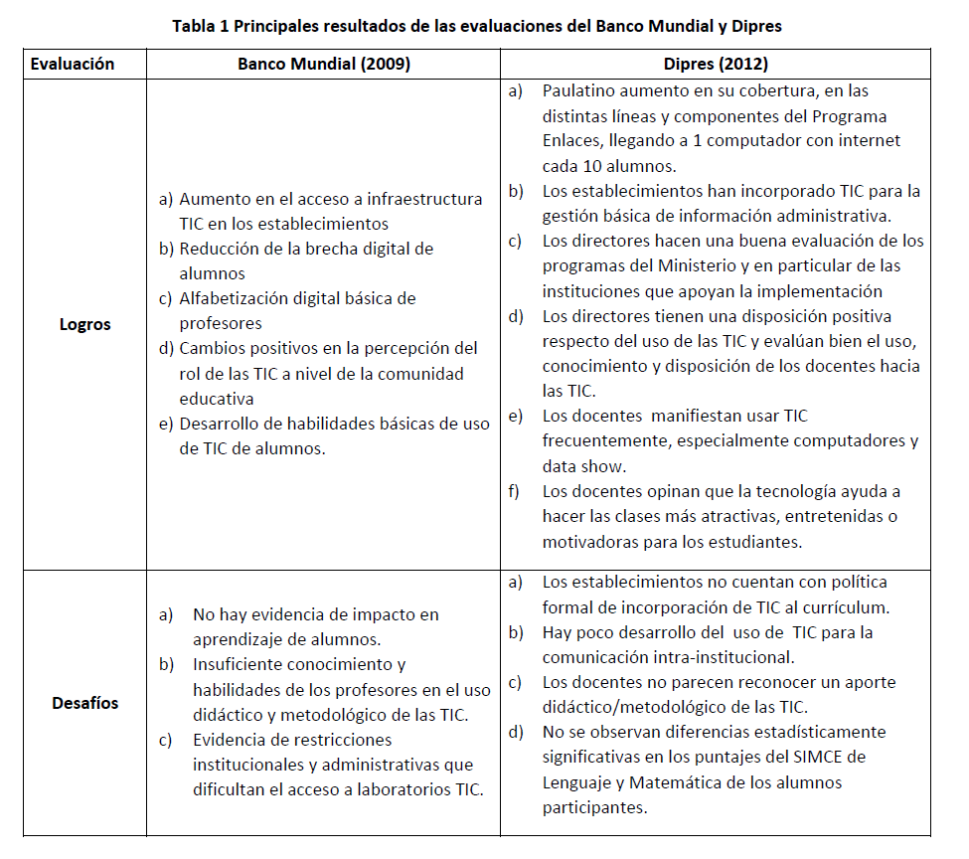

Figura 14: Principales resultados de las evaluaciones del Banco Mundial y Dipres. Fuente: Ignacio Jara, J. Enrique Hinostroza (2016)

Lo cual denota una vez más la importancia de estos cometidos para lograr una base sólida en la cual sostenernos ante la revolución tecnológica constante en la que vivimos y más que todo, la importancia de estar preparados y predispuestos al cambio. Más cuando se trata de educar a los que educan a las personas del futuro. Esto nos deja con la reflexión de que se necita tener las prioridades claras ante la toma de decisiones en estos aspectos de educar y dar acceso a herramientas útiles para el aprendizaje y enseñanza tanto de los estudiantes como los educadores.

Otras conclusiones a las que llega Álex Veloso Crisóstomo en “Incorporación de las TIC en el sistema educacional chileno” son las siguientes:

* La educación “tradicional” ya no es suficiente estímulo para los nativos digitales (alumnos), pues muchas veces la pueden considerar “lenta” y poco motivadora.
* La realidad chilena en cuanto a la “utilización de las TIC” está en una gran deuda, pues a pesar de poseer cierto nivel de tecnología, no se puede aprovechar de buena manera, pues una gran cantidad de profesores son “analfabetos” en este tema.
* Más que cambiar los contenidos (que básicamente son los mismos), lo que se debe modificar es la manera de entregarlos pues tanto el rol del profesor como el del alumno están cambiando de manera radical: el profesor ya no es el ser superior que tiene el único acceso a la información, sino que pasa a ser un facilitador de ésta, en tanto que los alumnos son personajes activos que necesitan clases dinámicas, atractivas y que los motiven a atender al profesor “facilitador”.

Nuevamente volvemos a ver estas carencias de alfabetización digital y la ausencia de esta cualidad es de suma importancia tanto para los educadores como para los estudiantes. Especialmente en estas épocas de constantes saltos tecnológicos en los que actualmente estamos viviendo, ya tenemos toda la información necesaria rondando en internet, los educadores van perdiendo terreno cada vez más y se necesita el acceso a nuevos medios que ellos puedan adaptar para poder brindar ese plus de enseñanza que se necesita en muchos casos. La información y los medios están ahí, solo hace falta organización y políticas para que sean accesibles, entendibles y por ende, beneficiosas para todos.

# Conclusiones

A partir de los datos analizados y tomando en cuenta los indicadores seleccionados se logra percibir que en realidad no existe tal medida de rechazo o aceptación de los proyectos relacionados con Tecnologías de la información y la comunicación (TICs). Sino que los datos muestran que esta característica está inmersa en el contexto poblacional de a quién se los aplica; como muestra podemos tomar el parámetro de accesibilidad en donde el 82.43% de los profesores no pasaban el umbral de 0.8 a nivel nacional. En el mismo sentido se tiene que el 74.15% de los estudiantes tienen una accesibilidad baja (0.125-0.375) y solo un 11.23% tiene una accesibilidad alta (0.75-1).

Vimos en los datos analizados que los mayores problemas que afronta la población al momento de encarar este tipo de proyectos es la falta de alfabetización digital, los recursos necesarios para lograr un óptimo rendimiento de aprendizaje y de políticas que ayuden a impulsar este tipo de proyectos. De este mismo lado también se notó una correlación positiva entre la alfabetización digital y la accesibilidad, notando que estos dos indicadores tienen una correlación positiva en casi todos los departamentos, pero resaltan los departamentos de Pando y Potosí que difieren entre nuestro parámetro de Accesibilidad y Alfabetización en un 28.6% y un 17.96% respectivamente. Indicando que en estos lugares existe un nivel de alfabetización medio-alto (0.5-0.875) pero una accesibilidad media-baja (0.125-0.7). Esto podemos compararlo también con los datos recopilados de Ookta que denotan un promedio de: 0.5Mbps, 0.7Mbps y de 2.8Mbps, 9.5Mbps. de carga y descarga respectivamente para los departamentos de Potosí y Pando.

En este sentido es que se apoya el seguimiento de estos estudios y tipos de análisis que dan a conocer el estado de los profesores como de los estudiantes ante este tipo de proyectos de inclusión tecnológica que se promueven y de esta forma tener monitoreados los resultados de los mismos para una retroalimentación oportuna que nos dé lugar a mejorar en cada iteración y ser más precisos en la aplicación de los mismos de acuerdo a las necesidades y carencias de cada población. Es de suma importancia verificar constantemente la evolución de estas poblaciones para poder detectar oportunidades de crecimiento y fortalecimiento para el bien común de los educadores y estudiantes.

# Recomendaciones

Se recomienda encarecidamente realizar una encuesta actualizada postpandemia sobre el uso de las TICs en la educación boliviana ya que este evento marcó un antes y un después en la educación tal y como la conocemos, dándonos a notar la deficiencia de nuestro sistema educativo y el cómo no está preparado para afrontar el futuro tecnológico que muchos otros países latinoamericanos ya contaban con los recursos y políticas necesarias para adaptarse. Una encuesta bien diseñada nos puede proporcionar información valiosa sobre cómo las TICs están siendo utilizadas actualmente, y puede ayudar a identificar las áreas en las que se necesitan mejoras.

Para asegurar que la encuesta sea efectiva, se debe prestar atención a varios factores clave. En primer lugar, la muestra debe ser representativa de la población objetivo, lo que significa que debe incluir a una variedad de grupos de edad, géneros, niveles educativos y ubicaciones geográficas. En segundo lugar, se deben utilizar preguntas claras y específicas para obtener información precisa y relevante sobre el uso de las TICs en la educación. Además, es importante garantizar que la encuesta sea anónima y confidencial para promover la honestidad y la franqueza en las respuestas. Si se siguen estas recomendaciones, una encuesta bien diseñada puede proporcionar información valiosa para mejorar la implementación y el uso de las TICs en la educación boliviana.

Una de las recomendaciones para mejorar las políticas de regulación sobre el uso de las TICs es establecer un marco normativo claro y actualizado que permita la adaptación a las nuevas tecnologías y a los cambios que se presenten en el futuro. Esto debe incluir la definición de políticas claras y coherentes sobre el uso de las TICs en la educación, así como la creación de mecanismos de evaluación y seguimiento para garantizar su cumplimiento.

Finalmente observamos que las capacitaciones o programas que se fueron dando alrededor de nuestro país fueron de poco acierto en el sentido de que al parecer no se contaban con estudios previos que denoten la carencia según la población, lugar geográfico y recursos disponibles donde se impartían. Se muestra en los gráficos de este proyecto que en muchos casos los programas de capacitación eran impartidos en lugares en donde ni se contaba con acceso a internet o la infraestructura era inexistente para la aplicación de laboratorios diseñados para impartir dichos cursos. Es por eso que se requiere ser más preciso y consciente del entorno al momento de ejecutar los proyectos de esta índole.

# Referencias bibliográficas

Campero Bustillos, J. C. B. (2016*). Infraestructura de telecomunicaciones y TIC en Bolivia. Internetbolivia.* Recuperado de: <https://internetbolivia.org/wp-content/uploads/2017/05/Campero-merged.pdf>

Instituto Nacional de Estadística (2019). Encuesta Nacional de Hogares 2018. Recuperado de: <https://anda.ine.gob.bo/index.php/catalog/78>

La Voz. (2020, May 22). *Iniciativas TIC de Bolivia para manejar la crisis*. La Voz de Bolivia. Recuperado de:

<https://lavozdebolivia.com/iniciativas-tic-de-bolivia-para-manejar-la-crisis/>

Palacios, M. (2019). *Diseño de un plan de negocio para la producción y comercialización de fruta deshidratada en la ciudad.* Recuperado de: <https://www.docsity.com/es/plan-de-negocio-fruta-deshidratada/5776838/>

M. Shaw y D. Garlan, Software architecture: *Perspectives on an emerging discipline*. Englewood Cliffs, NJ, USA: Prentice-Hall, 1996.

Ministerio de Educación. (2016). Plan Sectorial de Desarrollo de Educación 2016-2020. La Paz, Bolivia.

El Deber. (2012, octubre 24). Kuaa's, un programa digital que termina en papel mojado. Recuperado de: <https://www.eldeber.com.bo/bolivia/Kuaas-un-programa-digital-que-termina-en-papel-mojado-20121024-0010.html>

Gonzales, F., & Ramírez, A. (2020). La implementación de las TIC en la educación en Bolivia. Revista Científica “Scientificus”, 3(1), 75-88

García, A. (2018). Evaluación del proyecto “Mi Colegio Digital” en el nivel secundario del municipio de La Paz. Universidad Mayor de San Andrés. Recuperado de: <https://repositorio.umsa.bo/bitstream/handle/123456789/23083/CS.ED.1221.pdf?sequence=1&isAllowed=y>

Romero, J. (2018). Análisis de la política de TIC en la educación boliviana: el caso del programa Bolivia Aprende. Revista de Tecnología - Journal of Technology, 17(2), 1-18. doi: 10.22490/25391887.2905

Agencia Boliviana de Información. (2017). "Computadores para educar" llegó a 12.000 unidades educativas del país. Recuperado de: <https://www.abi.bo/index.php/sociedad2/34-notas/noticias/gobierno/2167-Gobierno-entregar%C3%A1-9.872-computadoras-a-estudiantes-de-escasos-recursos-econ%C3%B3micos>

I. Sommerville, *Software Engineering*, 10th ed. Essex, England: Pearson. Education Limited, 2016.

Lohr, S. (2019). Sampling: Design and analysis. Nelson Education.

PyPDF2 (3.0.1). (s. f.). [Librería]. readthedocs. Recuperado de: <https://pypdf2.readthedocs.io/en/3.0.0/index.html>

Barreto, C. R., & Diazgranados, F. I. (2017, 1 1). *Las TIC en la educación superior: experiencias de innovación.* Recuperado de: <https://books.google.com.bo/books?id=YLBJDwAAQBAJ&lpg=PP1&ots=XZGfvDZkhO&dq=tics%20en%20educaci%C3%B3n&lr&pg=PP1#v=onepage&q&f=false>

*Datos Abiertos Bolivia*. (n.d.). *Datos Abiertos Bolivia*. Retrieved Diciembre 20, 2022. Recuperado de: <https://datos.gob.bo/about>

Bnamericas. (2020, May 20). *Un vistazo a las iniciativas de TIC de Bolivia para manejar la crisis.* BNamericas. Retrieved January 8, 2023. Recuperado de: <https://www.bnamericas.com/es/analisis/un-vistazo-a-las-iniciativas-tic-de-bolivia-para-manejar-la-crisis>

Van Rossum, G., & Drake Jr, F. L. (1995). *Python tutorial. Technical report, Centrum voor Wiskunde en Informatica (CWI)*, Amsterdam.

Ghezzi, C., Jazayeri, M., & Mandrioli, D. (2017). *Fundamentos de ingeniería del software*. Pearson.

McKinney, W. (2011). *Python for data analysis: Data wrangling with Pandas, NumPy, and IPython*. O'Reilly Media.

Kluyver, T., Ragan-Kelley, B., Pérez, F., Granger, B. E., Bussonnier, M., Frederic, J., … IPython Development Team. (2016). Jupyter Notebook-A Publishing Format for Reproducible Computational Workflows. In Positioning and Power in Academic Publishing (pp. 87–90). International Society for Computers and their Applications.

Tableau. (2021). Tableau Prep. <https://www.tableau.com/products/prep>

García, J. R., & Perrotta, C. (2016). *Política pública de inclusión digital en Bolivia: Análisis crítico del programa Bolivia Digital. Revista Latinoamericana de Ciencias Sociales, Niñez y Juventud*, 14(2), 1493-1506.

Olmos, M. (2017*). El programa Bolivia Digital: Inclusión digital, innovación y desarrollo en Bolivia*. Revista Interamericana de Bibliotecología, 40(3), 249-258.

Hair, J. F., Black, W. C., Babin, B. J., & Anderson, R. E. (2014). *Multivariate data analysis* (7th ed.). Pearson.

Universidad de la Frontera. Instituto de Informática Educativa (2014). Análisis de política TIC para el sistema escolar en Chile: situación actual y perspectivas. Informe Final. Encargado por Ministerio de Educación de Chile y UNESCO. Temuco, Chile: Ignacio Jara, J. Enrique Hinostroza.

Álex Veloso Crisóstomo (2012). Incorporación de las TIC en el sistema educacional chileno.

Speedtest by Ookla Global Fixed and Mobile Network Performance Maps. From: <https://registry.opendata.aws/speedtest-global-performance>.

Speedtest® by Ookla® Global Fixed and Mobile Network Performance Maps. Based on analysis by Ookla of Speedtest Intelligence® data for 2019-04-01 Provided by Ookla and accessed 2023-03-20. Ookla trademarks used under license and reprinted with permission.

# Anexos

Revisar el CD adjunto o visitar el siguiente repositorio: <https://github.com/JoelVG/proyecto-diplomado>

